2. Електропровідність
Натепер, через підвищення робочих температур електронних і електричних пристроїв і у зв’язку з широким застосуванням в електроніці тонких діелектричних плівок (на які діє велика напруженість електричного поля) механізмам електропровідності діелектриків та пов’язаних з нею явищ старіння (деградації) й електричного пробою приділяється велика увага.
Як і електрична поляризація, перенесення зарядів у діелектрику відбувається, головним чином, під дією електричного поля. Але в електропровідність діелектрика робить внесок тільки невелика частина «вільних» електричних зарядів, у той час, як поляризація являє собою зміщення в електричному полі всіх «зв’язаних» зарядів діелектрика. Крім того, під час поляризації обмін зарядами між діелектриком та металевими електродами не відбувається, тоді як у разі «наскрізної» електропровідності такий обмін є обов’язковим. Тому процес перенесення заряду (електропровідність) великою мірою залежить від матеріалу електродів, тоді як електричне зміщення зарядів (поляризація) майже не пов’язане із властивостями електродів (якщо немає значних контактних ЕРС). Тим не менш, чітке розрізнення електропровідності й поляризації можливе лише в постійному електричному полі. У змінному електричному полі розрізнення цих процесів є умовним.

2.1. Основні співвідношення

Коли до речовини, в якій існують вільні носії із зарядами q, прикладене електричне поле Е, то виникає електричний струм. Його густина j, тобто електричний заряд, що протікає за одиницю часу через перпендикулярну до Е одиницю площі, дорівнює
j = nqυ, (2.1)
де n – концентрація носіїв заряду в одиниці об’єму речовини і υ – середня швидкість упорядкованого руху носіїв заряду, що виникає під дією електричного поля (дрейфова швидкість). Ця швидкість, як правило, набагато менша за швидкість хаотичного руху носіїв заряду в речовині.
Згідно закону Ома у разі невеликого значення поля Е густина струму пропорційна полю:
j = σЕ = E/ρ, (2.2)
де σ [См/м] – питома електрична провідність, а ρ [Ом⋅м] = 1/σ – питомий електричний опір ([См] – сименс – одиниця виміру провідності в системі одиниць СІ). Питому провідність (або питомий опір) визначає густина струму в речовині за заданої напруженості електричного поля, тому параметри σ (або ρ) кількісно характеризують явище електропровідності.
Електричне поле на «вільний» носій заряду діє силою qE і він повинен рухатись прискорено, збільшуючи свою кінетичну енергію. Однак час такого вільного руху носія заряду у речовині обмежується його зіткненням – взаємодією носія заряду з частинками речовини. У кристалічних діелектриках це є взаємодія з коливаннями гратки (фононами) або з домішками та іншими дефектами структури. Як наслідок, прискорений рух носія заряду переривається і енергія, набута зарядом у полі, розсіюється. Середній час вільного (прискореного) руху електронів τ називається часом вільного пробігу або часом релаксації, тому що за цей час електрони повертаються у стан термодинамічної рівноваги з речовиною. Рівняння руху під дією електричної сили qE для носія заряду із масою m має такий вигляд:
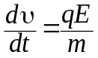,
де dυ/dt – прискорення. Розділивши змінні й інтегруючи в межах 0 ≤ t ≤ τ, для дрейфової швидкості отримаємо:

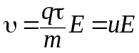. (2.3)

де u = qτ/m – коефіцієнт пропорційності, названий рухливістю (або мобільністю) носіїв заряду. Рухливість пропорційна заряду та часу релаксації і обернено пропорційна масі.
Таким чином, не прискорення (як для незалежного тіла проголошує другий закон Ньютона), але дрейфова швидкість носіїв заряду пропорційна діючій на них силі під час їх невпорядкованого (теплового) руху. Рухливість u = qτ/m – це швидкість напрямленого зносу частинки, на хаотичний рух якої впливає напруженість поля.
Формальна розмірність рухливості u = υ/Е дорівнює: [и] = [м²/(с⋅В)], але у такій розмірності губиться фізичний зміст цього параметру. Якщо і далі поступатися фізичним змістом, то одиницю рухливості в системі СІ можна записати як и = [Тл^{–1}], оскільки В⋅с = Вб, а Вб/м² = Тл (Тл – «тесла», одиниця магнітної індукції в системі СІ). Інакше одиниця рухливості у системі СІ може бути подана і як и = [А⋅с²⋅кг^{–1}], що також незручно для фізичної інтерпретації.
Навпаки, у гаусcівській системі одиниць CGSE рухливість оцінюється одиницею [с/г], що більш просто, і, отже, більш зрозуміло за змістом. рухливість характеризує силу опору середовища, через яке рухаються носії заряду. Не будь цієї гальмівної сили то вони рухалися би в електричному полі весь час з прискоренням (як у вакуумі), а не з постійною середньою швидкістю, що й спостерігається у електропровідному матеріалі. Таким чином, рухливість – це ступінь несвободи носіїв заряду у речовині.
Аналогія протікання струму в матеріалі з рідиною, що тече по трубі, свідчить про те, що носії заряду рухаються з «тертям». Таким чином, є причини, що гальмують рух носіїв заряду. Рухливість и виражають через питому провідність σ, а провідність – через рухливість:
σ = пqи. (2.4)
Потребу виражати одну характеристику матеріалу (провідність σ) через дві інші (п й и) зумовлено тим, що кожна з них визначає істотно різні і незалежні характеристики електропровідної речовини. Важливо відзначити, що обидві характеристики – і кількість носіїв заряду в одиниці об’єму п, і їх рухливість и – допускають незалежне вимірювання. Рухливість може змінюватися в десятки разів зі зміною температури і напруженості поля. Щодо кількості вільних носіїв заряду в одиниці об’єму, то вона не змінюється зі зміною температури тільки в металах, але в діелектриках і напівпровідниках п дуже сильно залежить від концентрації домішок: експоненціально зростає з підвищенням Т.
Параметри ρ або σ визначають також розсіювання (втрати) електричної енергії в речовині. Відповідно до диференціальної форми закону Джоуля–Ленца густина утвореної теплової енергії р, Вт/м³ (енергія, що перетворюється в теплоту за одиницю часу і в одиниці об’єму речовини), дорівнює

р = Е²/ρ = σЕ². (2.5)

Від формул (2.4) і (2.5) можна перейти до формул для провідності G [См], опору R [Ом]і потужності Р [Вт], що розсіюється у тілі будь-яких розмірів і форм, виготовленому з відповідного матеріалу.
Якщо до тіла з однорідного й ізотропного матеріалу прикладено постійну напругу U, то
G = σΞ = Ξ/ρ;
R = ρ/Ξ = (σΞ)^{–1}; (2.6)
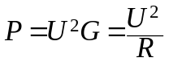.
Тут Ξ – геометричний параметр тіла – зведена довжина, [м]. Для тіла з постійним по всій довжині поперечним перерізом S і з довжиною l (наприклад, для діелектрика у плоскому конденсаторі): Ξ = S/l. Для порожнього циліндра із зовнішнім і внутрішнім діаметрами D і d відповідно й осьовою довжиною l (діелектрик циліндричного конденсатора; ізоляція коаксіального кабелю): Ξ = 2πl/ln(D/d). Для порожнього сферичного діелектричного конденсатора внутрішнім радіусом r₁ і зовнішнім радіусом r₂ геометричний параметр дорівнює: Ξ = 4πr₁r₂/(r₂ – r₁) – таку форму, наприклад, можуть мати п’єзоелектричні приймачі і випромінювачі ультразвуку.
Якщо обмежитися розглядом лише твердих речовин, що перебувають у нормальних умовах, то значення σ (або ρ) охоплюють 25 порядків – від
σ ~ 10⁸ См/м для кращих металевих провідників (міді, срібла, алюмінію за температури 300 К) до σ ~ 10^{–17} См/м для кращих діелектриків-ізоляторів (деяких полімерів).

2.2. Класифікація носіїв заряду і механізмів перенесення заряду

Через різноманітність типів незв’язаних заряджених частинок, різницю механізмів їх генерації (збудження) та відмінності у механізмах переміщення зарядів електричний струм у діелектриках може являти собою досить складне фізичне явище.

Носії заряду. Класифікацію електропровідності діелектриків, перш за все, доцільно проводити відповідно до природи носіїв заряду; у цьому разі можна виділити кілька можливих внесків у провідність, які перераховані на рис. 2.1.

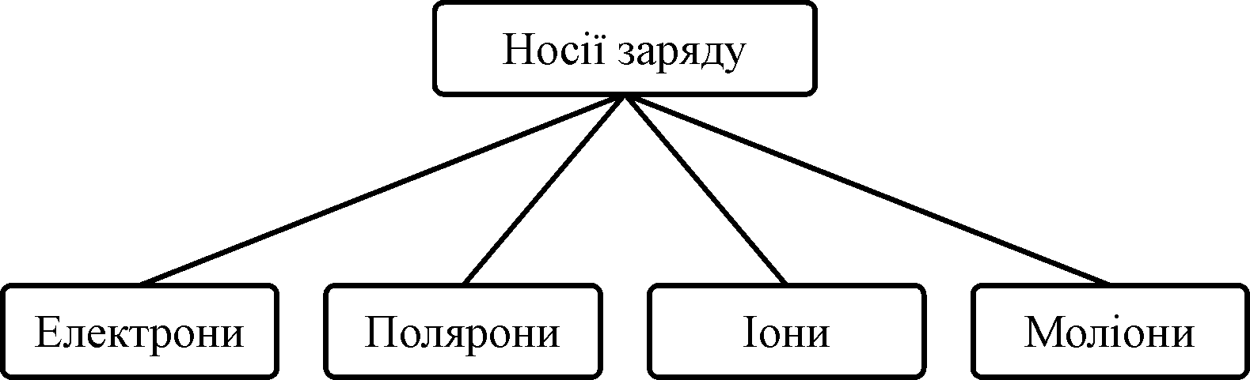

Рис. 2.1. Класифікація носіїв заряду в діелектриках

У разі електронної провідності заряд переноситься негативно зарядженими електронами або позитивно зарядженими електронними вакансіями – дірками. Для діелектриків і деяких напівпровідників характерним також є поляронний тип зарядів – коли електрони або дірки сильно зв’язані з кристалічною граткою і тому мають порівняно низьку рухливість.

Характерним саме для діелектриків є іонне електроперенесення заряду – це потік позитивно заряджених катіонів або негативно заряджених аніонів, або ж заряджених іонних вакансій. У разі іонної провідності, крім перенесення заряду, в постійному електричному полі відбувається також й перенесення речовини – електроліз.

Рідкі діелектрики, крім електронної і іонної провідності, можуть мати моліонну провідність, якщо носії заряду – це заряджені групи молекул або навіть заряджені макроскопічні частинки (електрофорез). У випадку позитивного заряду моліонів явище електроперенесення зарядженими частинками називають катафорезом, а у разі негативного заряду моліонів – анафорезом.
Раніше вважалось, що для діелектриків характерні здебільшого іонна й моліонна електропровідності і щоб підкреслити цю обставину у ранній науковій літературі діелектрики іноді називали електролітами. Треба зауважити, що за цих умов електропровідність згодом змінюється з плином часу через «виснаження» вільних носіїв заряду: у будь-якому діелектрику кількість вільних іонів або моліонів обмежена, а у разі постійної напруги ці носії заряду поступово всі мігрують у приелектродні шари і там нагромаджуються. У зв’язку з цим іонна або моліонна електропровідність – одна з причин електричного старіння діелектриків. Однак у змінному електричному полі іони не встигають накопичуватись біля електродів, тому у змінному полі іонна й моліонна електропровідності діелектриків такі ж стаціонарні (тобто не змінюються з часом), як і електронна електропровідність.
Електронна провідність, як підтверджують дослідження останніх років, відіграє дуже важливу роль у процесі перенесення електричного заряду в діелектриках. Як вже відмічалось, електронне перенесення заряду (на відміну від іонного і моліонного механізмів) – це стаціонарний процес не тільки у змінних, але й у постійних полях, оскільки між діелектриком і електродами відбувається обмін однаковими за фізичною природою носіями заряду (електронами).
Дві найважливіші властивості діелектриків – здатність до поляризації та дуже мала електропровідність – значною мірою взаємообумовлені. Електрони або дірки, звільнені в діелектриках через різні активаційні процеси, можуть стати малорухливими, оскільки своїм полем вони поляризують деяку ділянку навколишнього діелектрика, і під дією електричного поля вони вимушені переміщатися разом з такою ділянкою (полярон). Унаслідок цього навіть та невелика кількість вільних електронів, що з’являється у діелектрику за причини термічної активації домішок, не може спричинити помітне перенесення електронного заряду саме тому, що в діелектрику локальна поляризація навколо носіїв заряду «уповільнює» їх переміщення в електричному полі.
У свою чергу, саме низька концентрація носіїв заряду та їх мала рухливість зумовлюють існування в діелектриках електростатичного поля. У провідниках це поле екранується вільними носіями заряду (у металах, наприклад, радіус екранування дорівнює міжатомній відстані). Отже, електрична поляризація сприяє виникненню й існуванню в діелектриках порівняно стійкого стану з надзвичайно малою електронною провідністю. Але ця стійкість може бути порушена нагріванням діелектрика або радіаційним опроміненням високої інтенсивності, зокрема когерентним оптичним (лазерним) випромінюванням. Тоді носії заряду генеруються у великій концентрації, вони екранують електричне поле, а діелектрик перетворюється у провідне середовище.
Стабільність непровідного стану в діелектриках може бути порушена сильним електричним полем, що прискорює вивільнювані електрони (або дірки) до такої енергії, за якої вони вже не можуть бути «захопленими» поляризацією діелектричного середовища і набути «малорухомого» стану. Такі швидкі електрони діелектрика викликають у ньому ударну іонізацію, унаслідок чого відбувається лавинне наростання кількості вільних електронів, що в кінцевому підсумку призводить до електричного пробою – ізолятор перетворюється в провідник.
У деяких діелектриках стабільність непровідного стану може бути порушена і у слабких електричних полях без їх сильного розігрівання або опромінення. Причиною є зміна структури – взаємного розташування частинок та зміна симетрії кристалу. У такому разі порівняно невелика зміна зовнішніх умов – тиску, температури, магнітного або електричного поля – може призводити до стрибкоподібного (у 10⁶…10¹⁰ разів) зростання електронної провідності, тобто перехід речовини у провідний стан. Це – фазовий перехід (ФП), за якого разом зі зміною зовнішніх умов (поля, температури, тиску) деякі електрони діелектрика звільняються від «поляризаційного» зв’язку і, у свою чергу, екранують електричне поле. Такі різкі ФП експериментально спостерігаються в оксидах перехідних металів, у низькорозмірних та «суперіонних» провідниках (див. розділ 9). На відміну від незворотного явища (електричного пробою) фазові переходи з діелектричного стану в провідний – це зворотні явища, оскільки вони не спричиняють руйнування діелектрика через зміну його структури й властивостей.
Різке підвищення провідності в сильних полях спостерігається також в інжекційних процесах у зв’язку зі струмом, обмеженим просторовим зарядом. Як і у разі ФП, поява нестійкої провідності за рахунок інжекції може бути оборотним процесом (на відміну від пробою).

Генерація вільних зарядів. Електропровідність діелектриків, як і напівпровідників, завжди активаційна: носії заряду виникають через різні процеси, що збуджують їх появу, рис. 2.2.

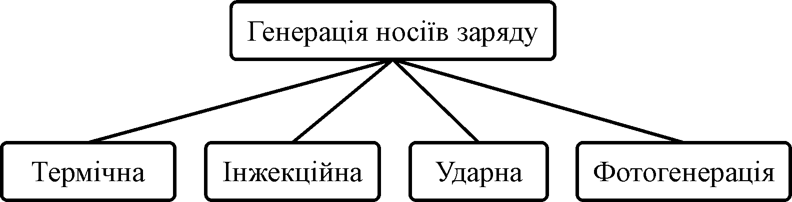

Рис. 2.2. Класифікація механізмів генерації носіїв заряду

Найбільш універсальним і тому важливим процесом слід вважати термічну активацію – це постійно діючий механізм появи в кристалах носіїв заряду. За нормальних і підвищених температур термічна генерація носіїв заряду в діелектриках дає основний внесок у провідність, причому для діелектриків характерна не тільки термогенерація електронів (дірок), але й генерація мобільних іонів.
Крім процесу теплової генерації електронів і дірок (або іонів і вакансій), відбуваються і процеси їх рекомбінації, за яких електрон і дірка (або іон і вакансія) вбудовуються у нейтральну структуру і як носії заряду «взаємно знищуються». У діелектриках (як і в напівпровідниках) між тепловою генерацією і рекомбінацією носіїв установлюється динамічна рівновага, яка залежить від глибини залягання енергетичних рівнів і температури. Тому носії заряду, утворені внаслідок термічної активації, називають рівноважними. Важливо відмітити, що рівноважними є тільки носії заряду, які утворені термічним збудженням і релаксацією; інші механізми генерації, перераховані на рис. 2.2, призводять тільки до нерівноважних носіїв заряду.

Інжекція електронів або дірок в діелектрик (або напівпровідник) може відбуватися з металевих електродів за певних умов, причому носії заряду, що впроваджуються у кристал, завжди нерівноважні (інжекція розглянута далі у розділі 2. ). Фотогенерація зарядів у діелектрику зумовлена різними опроміненнями, причому виниклі електричні заряди також нерівноважні; нарешті, ударна іонізація відбувається у сильних електричних полях і також приводить до генерації нерівноважних носіїв: за лавинного наростання концентрації носіїв заряду ударна іонізація може спричиняти електричний пробій. Ці механізми розглянуті в розділі 10.

Механізми переносу заряду є ще одним важливим аспектом електропровідності діелектриків, рис. 2.3. Механізм переносу називають дрейфовим, якщо більшу частину часу носії заряду витрачають на рух (зокрема і на прискорений рух) в електричному полі, а меншу частину часу – на зіткнення, захоплення і розсіювання на інших частинках. В невеликих електричних полях дрейфова швидкість заряджених частинок набагато нижча від швидкості їх хаотичного переміщення.

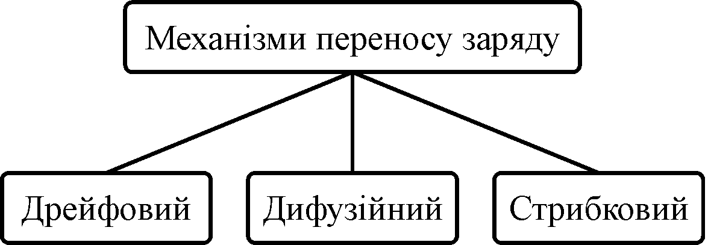

Рис. 2.3. Механізми руху носіїв зарядів у діелектрику

Для діелектриків важливим механізмом перенесення заряду слід вважати також стрибковий механізм, характерний як для іонної, так і для поляронної провідності. Згідно з цим механізмом носії заряду більшу частину часу перебувають у локалізованому стані й зовсім мало часу витрачають на рух – «стрибок» на сусідній центр локалізації у кристалічній ґратці. Слід зауважити, що цей стрибок є зміною квантового стану, який відбувається миттєво, але кількість таких стрибків за одиницю часу (їх частота) є обмеженою.

Як у напівпровідниках, так і в діелектриках можливий також і дифузійний механізм переносу заряду, коли за рахунок невпорядкованих хаотичних рухів носіїв заряду їх концентрація в діелектрику (або напівпровіднику) вирівнюється: носії заряду поступово переміщуються з ділянки підвищеної концентрації в ділянку меншої концентрації однакових частинок. Дифузійний струм може спостерігатися за відсутності зовнішнього електричного поля.

Контактні явища на межах діелектрика з металевими електродами відіграють важливу роль у процесах електроперенесення заряду в діелектриках.
Стаціонарний постійний струм у разі іонної (зазвичай – катіонної) електропровідності може бути забезпечений тільки у тому разі, коли анод виготовлено з того ж металу, іони якого переносять у діелектрику електричний заряд. Це стосується, передусім, тих технічних пристроїв, у яких використовується «суперіонна» електропровідність кристалів (див. розділ 9.6). Наприклад, у кристалі Rb₄Ag₅ перенесення заряду забезпечується іонами Ag⁺, відповідно, анод у такому разі виготовляють зі срібла. Такий контакт метал-діелектрик, який забезпечує вільний обмін носіями заряду, називають нейтральним. Інакше за постійної напруги носії заряду швидко вичерпуються, і в приелектродній ділянці виникає збіднений шар з підвищеним електричним опором, а іонний струм через діелектрик згодом зменшується. Унаслідок цього розподіл електричної напруги всередині діелектрика стає неоднорідним. Такий процес називають формуванням. Через збіднення носіями заряду напруга електричного поля в діелектрику поблизу контакту діелектрика з металом підвищується.

Електронна провідність істотно полегшує обмін носіями заряду між діелектриком і металевим електродом. Однак і в цьому разі густина струму залежить від особливостей електронної структури контактної пари.

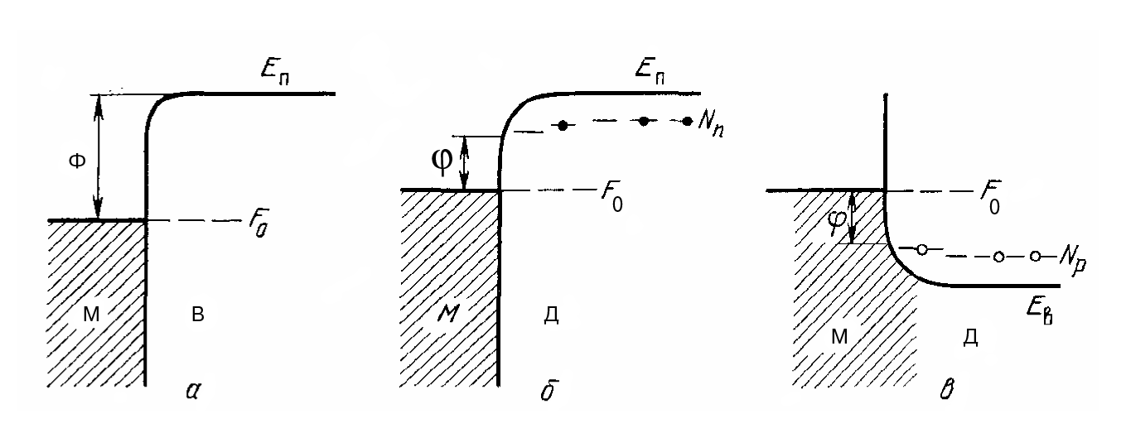
Рис. 2.4. Енергетичні діаграми контакту метал–вакуум (а) і двох випадків інжекційного контакту метал–діелектрик (б, в): F₀ — рівень Фермі; Ф — робота виходу електронів у вакуум; ϕ – знижений вигином зон бар’єр подвійного шару; N_{П} – рівні мілких пасток електронів (глибокі не показано); N_{П} — рівні мілких пасток для дірок

Контакт металу й діелектрика є нейтральним (омічним), якщо робота виходу електрона з металу в діелектрик дорівнює роботі виходу електрона з металу у вакуум (ϕ = Ф); блокувальним (запірним), якщо ϕ > Ф, й інжекційним, якщо ϕ < Ф. Порівняльні енергетичні діаграми контактів метал – вакуум (М – В) метал – діелектрик (М – Д) показано на рис. 2.4. Стосовно діелектрика показано два варіанти: інжекційний контакт, що сприяє переходу електронів у зону провідності діелектрика (рівень дна цієї зони позначено через Е_{п}), та інжекційний контакт, що сприяє переходові дірок у валентну зону діелектрика (межу цієї зони позначено як Е_{в}).

2.3. Іонна електропровідність діелектриків
Історично діелектрики спочатку визначалися як «електроліти» – речовини з переважанням іонного транспорту електричного заряду (А.Ф. Іоффе), і тому вже в ранніх дослідженнях велика увага приділялася саме іонній електропровідності в цих речовинах, яка була досліджена різними методами, в широких інтервалах температур і електричної напруги.
Більшість іонів кристала (їх концентрація n ~ 10²³ cм⁻³) знаходяться у вузлах гратки; їх становище дуже стійке і не може бути суттєво порушене прикладеним до кристалу електричним полем, яке викликає тільки невелике зміщення іонних підрешіток – пружну іонну поляризацію. Однак у кристалі майже неминуче міститься деяка концентрація (n₀ << n) заряджених домішок, що відносно слабко пов'язані в кристалічній гратці. Вони можуть бути розташовані в міжвузлях (дефекти Френкеля) або представляти собою заряджені вакансії (дефекти Шотткі). Саме ці слабкозв’язані частинки і є причиною іонної електропровідності.
У постійному електричному полі спрямований рух іонів переносить не тільки електричний заряд, але і частину речовини діелектрика. На відміну від електронної електропровідності, за якої електрони надходять в діелектрик із катода і переносять цей заряд через кристал до аноду, в разі іонної провідності електроперенесення заряду супроводжується перенесенням речовини («масоперенесенням»). З цієї причини величина іонного струму повинна залежати від часу, так як концентрація носіїв заряду, наявних у діелектрику, поступово зменшується – іони накопичуються у приелектродних шарах. Носії негативного заряду – аніони – осідають і розряджаються біля аноду, а носії позитивного заряду – катіони – осідають біля катоду. Визначаючи кількість перенесеної іонами речовини, можна встановити, які саме іони беруть участь у процесі електропровідності в тих чи інших діелектриках.
Нескладний експеримент (запропонований Тубандтом) дозволяє отримати прямі докази наявності в речовині іонної провідності (так само як експеримент Холла свідчить про наявність електронного або діркового струму). У первісній реалізації цього експерименту досліджуваний зразок діелектрика попередньо розпилювався на три частини, які щільно пришліфовувалися одна до одної (рис. 2.5).
Перед включенням у просту вимірювальну схему, що служить для визначення струму за прикладеної постійної напруги, з високою точністю визначається маса кожної з трьох частин дослідженого зразку. Потім тривалий час і зазвичай в умовах підвищеної температури (коли електропровідність більша) через складений зразок діелектрика пропускається електричний струм і реєструється кількість електрики. Зважування після експерименту показує, наскільки змінилася маса першої та третьої частин зразка. Маса другої (контрольної) частини змінитися не повинна. У разі катіонної провідності збільшується маса прикатодної частини зразка за рахунок зменшення маси прианодної частини, у разі аніонної провідності – навпаки. У сучасній постановці експеримента Тубандта по дослідженню іонного транспорту в кристалах застосовуються радіоактивні ізотопи іонів («мічені атоми»), кількість яких до і після включення поля реєструється лічильником Гейгера.

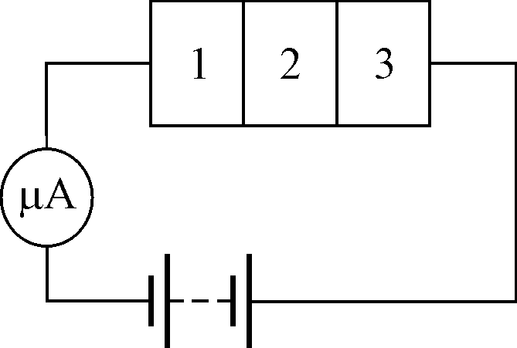

Рис. 2.5. Принципова схема експерименту Тубандта по дослідженню іонної провідності твердих діелектриків
Таким чином, іонний струм у діелектриках обумовлений переміщенням слабко зв’язаних заряджених частинок, які можна розглядати як домішки. Припустимо, що об'ємна концентрація таких частинок дорівнює n₀. Для того щоб переміщатися в діелектрику, іони повинні долати потенціальні бар'єри, тобто долати сили, що зв'язують їх з сусідніми частинками. Ймовірність того, що за теплового хаотичного руху частинка зможе подолати енергетичний бар'єр U і переміщатися в діелектрику, визначається класичною статистикою, тобто ймовірність перескоку іона пропорційна 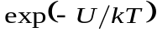.
Розрахунок значення іонної провідності подібний до розрахунку поляризуємості іонної теплової поляризації (розглядається далі у розділі 3.4). По суті, обидва механізми (як іонна домішкова поляризація, так і іонна електропровідність) обумовлені дифузією іонів, що спрямовується електричним полем, однак величина потенціального бар'єру, який повинен долати іон у разі електропровідності, майже на порядок вище, ніж енергія активації теплової іонної поляризації.
Середнє число слабко зв’язаних заряджених частинок, що знаходяться в одиниці об'єму діелектрика і долають за секунду потенціальний бар'єр U під час перескоку в будь-якому довільно вибраному напрямку
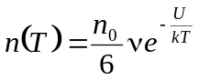, (2.7)
де n₀/6 – число іонів, що рухаються в позитивному напрямку вибраної осі, ν – частота теплових коливань іонів у решітці (дебаєвська частота), а параметр exp(–U/kT) показує ймовірність подолання іоном потенціального бар'єру U за температури Т. Оскільки теплові перескоки домішкових іонів у відсутності зовнішнього електричного поля хаотичні, то й електричний струм у разі цих випадкових перескоків не виникає.
У тому випадку, коли до діелектрика докладено електричне поле, ймовірність подолання частинкою потенціального бар'єру зміниться на величину exp(ΔU/kT), де 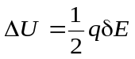, q – заряд іона, δ – величина теплового стрибка (довжина «вільного пробігу»), Е – напруженість електричного поля, рис. 2.6).
Коли зовнішнє поле не включене, іони долають потенціальний бар'єр хаотично і перескакують, наприклад, з положення 1 у положення 2 (або навпаки). За секунду з енергетичного положення 1 в положення 2 (і назустріч) перестрибує наступне число іонів:

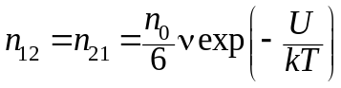.

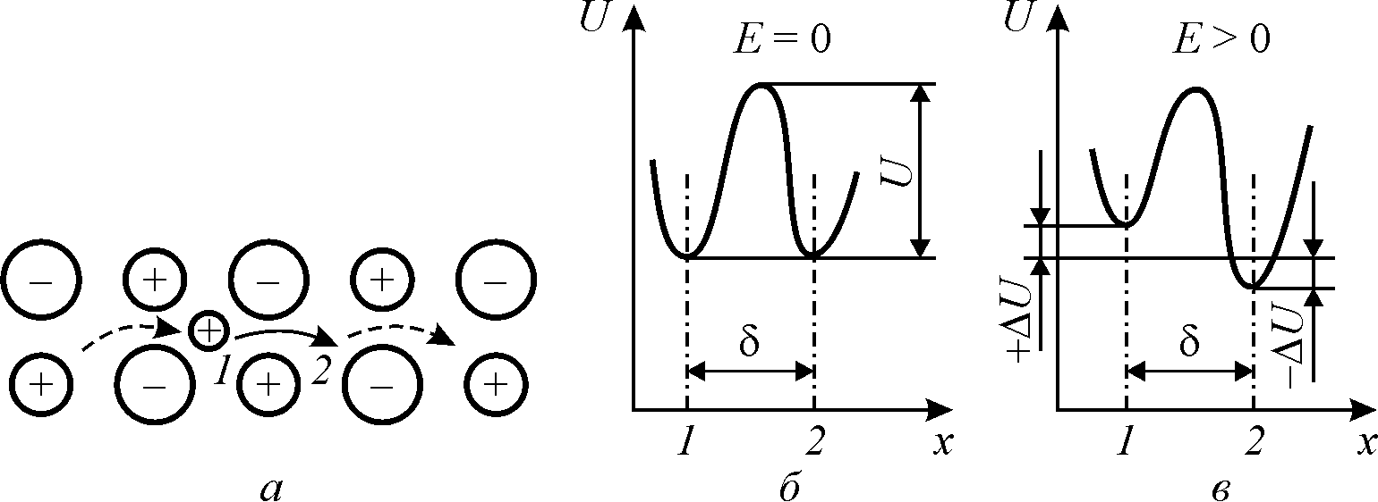

Рис. 2.6. Іонна провідність: а – стрибки маленького катіона по міжвузлям,
б – потенціальний бар’єр у відсутності поля, в – зміна бар’єру у полі

Оскільки n₁₂ = n₂₁, то у разі такої зустрічної дифузії електричний струм не виникає. Якщо ж до діелектрика прикласти електричне поле Е, спрямоване вздовж обраної осі х, то ймовірність переходів слабко зв’язаних іонів з положення 1 в положення 2 збільшиться (рис. 2.6, в), у той час як ймовірність зустрічних переходів зменшується. По-перше, висота потенціального бар'єра, що долається іонами за переходом 1 → 2 зменшиться на ΔU, а по-друге, для переходів 2 → 1 бар'єр збільшиться на величину енергії ΔU. Величина 2ΔU представляє собою роботу, що виконується електричним полем на шляху δ переміщення іона.
Після прикладання електричного поля деяка кількість Δn (із загальної кількості слабко зв’язаних іонів n₀ в одиниці об'єму) долають потенціальний бар'єр за одиницю часу, і таким чином вони беруть участь у процесі електропровідності. Середня швидкість такого спрямованого переміщення іонів дорівнює
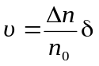 (2.8)
Розмірність υ дійсно відповідає розмірності швидкості: [м/с], тому що розмірність Δn складає [м^{–3}/с], розмірність n₀ є [м^{–3}], а розмірність δ – [м].
Оскільки провідність σ = n₀qυ = Δnqδ, де q – відомий заряд, а δ – відома стала кристалічної гратки, то розрахунок провідності зводиться до визначення величини Δn. Цей розрахунок проводиться на основі формули (2.7) і рис. 2.6 у припущенні, що зміна бар'єру в електричному полі набагато менша за середню теплову енергію кристала, тобто ΔU << kТ, що завжди справедливо у відносно слабких електричних полях.
Таким чином, подальші розрахунки зводяться до знаходження величини Δп, що залежить від температури і від напруженості електричного поля:

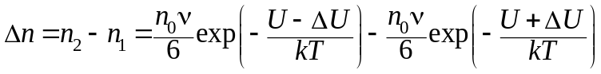.

Оскільки ΔU << kТ, то 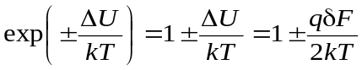,
і тому електродифузія – надлишковий тепловий перекид слабкозв’язаних іонів над бар’єром у напрямку прикладеного поля Е – описується наступним виразом:
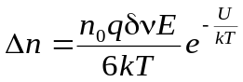 (2.9)

Це співвідношення дозволяє визначити формулу іонної питомої об'ємної провідності:
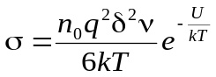 (2.10)
що дозволяє встановити температурну залежність іонної провідності. Так само як і формула для електронної провідності, співвідношення (2.10) характеризує активаційний процес з характеристичною енергією U.
У логарифмічному масштабі температурна залежність провідності відповідає формулі 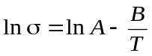, де 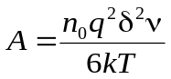 і 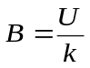. У простому випадку, коли провідність характеризується тільки одним типом носіїв заряду, ця залежність являє собою похилу пряму лінію (рис. 2.7, а), з якої за величиною нахилу можна визначити значення потенціального бар'єру, що долається слабко зв’язаними іонами. Зазвичай експеримент для іонних кристалів дає значення U = 1…3 еВ.
Слід зазначити, що така ж залежність lnσ(1/T) характерна і для електронної провідності – як діелектриків, так і напівпровідників. У цьому разі на цій залежності теж часто спостерігається злам (рис. 2.7, б), який зазвичай можна пояснити тим, що за низьких температур електропровідність має домішковий характер, у той час як за високих температур переважає власна провідність.
Залежність провідності lnσ(1/T) зі зламом може мати й інші трактування. Наприклад, у ділянці низьких температур може переважати іонна провідність, а за високих температур провідність зумовлена електронами. Інший можливий випадок – коли за низької температури провідність аніонна, а за високої – катіонна.
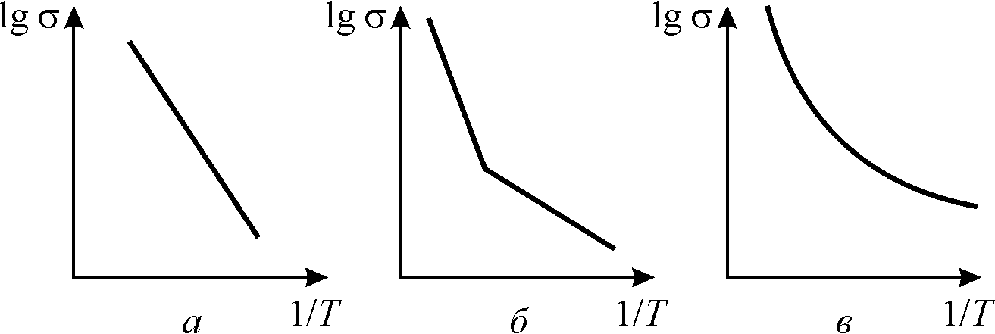

Рис. 2.7. Температурна залежність провідності діелектриків: а – з одним видом носіїв заряду; 6 – з двома видами носіїв, відмінними за енергією активації; в – провідність у разі безперервного розподілу енергії активації носіїв заряду (скла, ситали).

Формула (2.10) була виведена в припущенні, що в електропровідності бере участь тільки один вид часток. У загальному випадку з урахуванням низькотемпературної і високотемпературної частини залежності lnσ(1/T) провідність можна виразити наступною формулою:

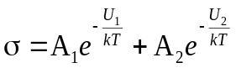.
Ця формула не тільки і дає можливість пояснити злам на залежності lnσ(1/T), але й на основі експериментальних даних визначити мікроскопічні параметри іонної провідності: знайти енергії активації U₁ і U₂ по нахилу відрізків прямих на рис. 2.7, б, а також визначити відповідні концентрації носіїв заряду – за екстраполяцією відрізків прямих на вісь ординат.
Однак у багатьох діелектриках температурний хід провідності істотно відрізняється від описаних вище простих закономірностей, рис. 2.7, в. На ній не можна виділити чіткий перехід від одного типу провідності до іншої, що свідчить про слабку впорядкованість у структурі діелектрика (це можуть бути як полікристалічні, так і склоподібні структури). Слід зазначити, що як в стеклах, так і в іонних кристалах в умовах підвищених температур до іонної провідності може додаватися електронна – у діелектриках можливі випадки змішаної провідності.
Таким чином, на відміну від кристалів, у склі і ситалах різкий злам температурної залежності логарифма провідності звичайно не спостерігається. Внаслідок порушення далекого порядку в розташуванні іонів активаційні бар'єри для різних механізмів провідності чітко не розмежовані, а розподілені в деякому енергетичному інтервалі. З цієї причини у склі і ситалах важко визначити межу (низькотемпературної) і високотемпературної провідності.
Для твердих діелектриків, що мають невпорядковану структуру (скло, ситал, склоподібні прошарки між кристалітами у кераміці), у зв'язку з іонною електропровідністю слід відмітити два цікавих і важливих для технічного використання діелектриків явища: ефект пригнічування і нейтралізаційний ефект.
Перший з них полягає в наступному. У стеклах, ситалах і кераміці в силу технологічної необхідності часто присутня значна концентрація оксидів одновалентних (лужних) металів. Такі катіони (Li⁺, Na⁺, К⁺ та ін.) мають невеликий радіус і відносно слабко зв’язані у структурі. Тому вони більш вільно можуть переміщуватись у речовині після їх теплової активації, ніж двовалентні іони, і тому, в основному, визначають електропровідність. Однак, у ряді випадків технологія стекол і ситалів допускає часткову або повну заміну лужних оксидів лужноземельними. У цьому випадку в «рихлу» структуру скла впроваджуються двовалентні і більш важкі іони: Са²⁺, Рb²⁺, Ва²⁺ і ін. Зв'язок цих іонів у слабковпорядкованій структурі виявляється набагато сильнішим, а енергетичний бар'єр активації – вищим. У результаті електропровідність знижується в сотні і тисячі разів, тобто спостерігається ефект пригнічування провідності.

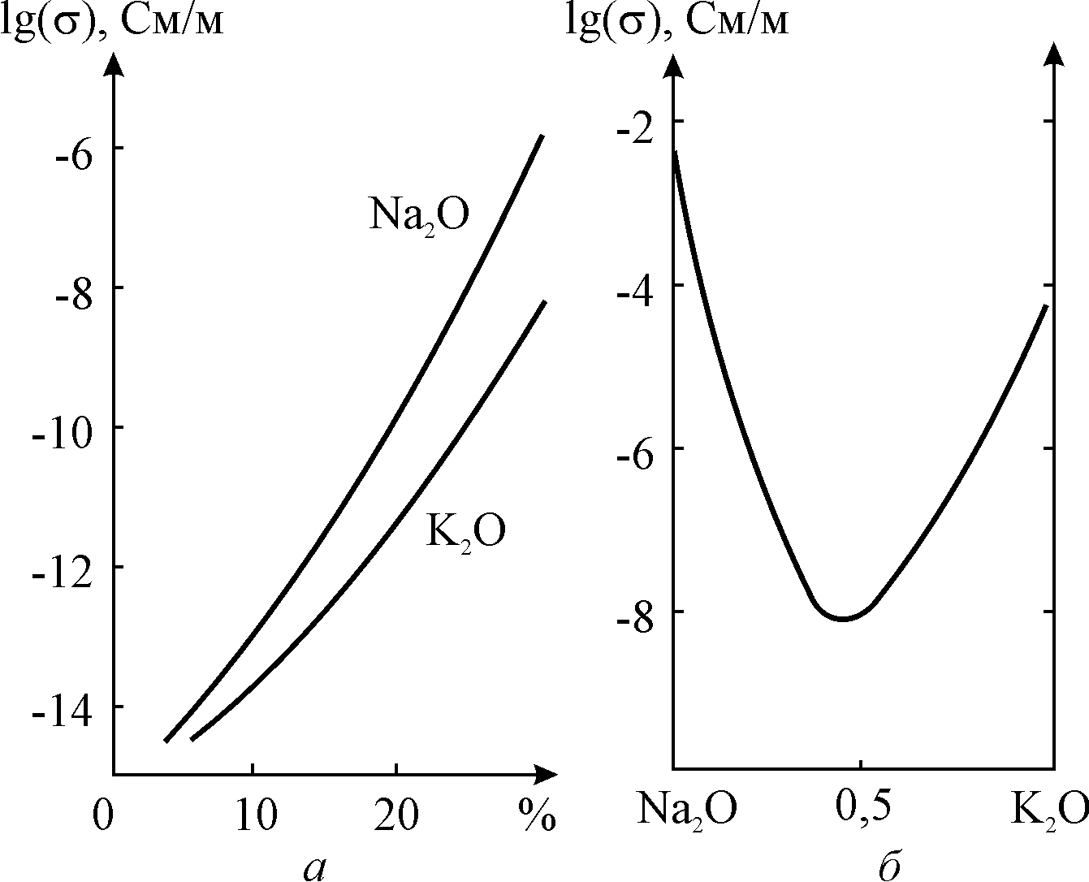
Рис. 2.8. Нейтралізаційний ефект у силікатних стеклах: а – залежність провідності за температури 300 К від процентного вмісту Na₂O і К₂О у силікатному склі (SiO₂),
б – залежність провідності скла, що містить 35% сумарної домішки оксидів Na₂0 і К₂О,
від відносного вмісту компонентів цих домішок
Природа нейтралізаційного ефекту складніша: у цьому випадку зменшення провідності досягається за рахунок одночасного введення у скло різних одновалентних катіонів. За певного співвідношення концентрацій ефект зниження провідності може бути значним (рис. 2.8, б).
Пояснення цього явища може бути дане на основі «кристалічної» теорії побудови стекол. Вважається, що у мікроділянках скла має місце «далеке» упорядкування, тобто утворюються кристаліти – маленькі кристалики з регулярною структурою. Різниця в іонних радіусах і електронній структурі різних катіонів дозволяє припускати, що за певного співвідношення їх концентрацій структура кристалітів буде найбільш досконалою. Зв'язок катіонів у регулярній структурі має бути сильнішим, а величина електропровідності – мінімальною.
Нейтралізаційний ефект пов'язують також з катіон-електронною взаємодією в стеклах. Вважають, що в лужних стеклах типу Ме₂О:2SiО₂ іони Me (Li, Na, К) дисоційовані лише частково, так що частина з них може переміщатися в невпорядкованої структурі скла, а інша частина – закріплена. Особливість електричних властивостей таких стекол – таких, як провідність, як іонна теплова поляризація – пояснюється електронним обміном шляхом тунелювання між рухомими і закріпленими катіонами, внаслідок чого ефективність іонних переміщень зростає. У подвійних стеклах типу Na - К або Li - К електропровідність різко знижується, так як знижується ймовірність електронного обміну між різнойменними іонами.

Поверхнева електропровідність діелектриків зазвичай має іонний характер. Внаслідок неминучого зволоження, окислювання і забруднення поверхневих шарів у твердих діелектриках створюється помітна поверхнева електропровідність, у відношенні якої діелектрик характеризується значенням питомого поверхневого опору ρ_{S}. У провідникових матеріалах поверхневі струми зникаюче малі в порівнянні з об'ємними; тому у цих матеріалів поверхневий опір не враховується. Також зазвичай не визначається поверхневий опір у рідких та газоподібних діелектриках.
Питомий поверхневий опір ρ_{S} чисельно дорівнює опору квадрата поверхні досліджуваного матеріалу, якщо струм протікає через дві протилежні сторони цього квадрата, рис. 2.9:

ρ_{S} = R_{S} ⋅d/l (2.11)
де R_{S} – поверхневий опір матеріалу (2) між поставленими на поверхню електродами (1) шириною d і на відстані l. Одиницю ρ_{S} визначають як [Ом/квадрат] або [Ом/]. Для тонких шарів діелектриків визначення поверхневого опору не має сенсу, так як в цьому випадку практично неможливо відокремити поверхневі струми витоку від об’ємних. Треба зауважити, що такий запис є звичайним і для провідникових або напівпровідникових плівок, що наносяться на діелектричну підкладку (зокрема, у мікроелектроніці).
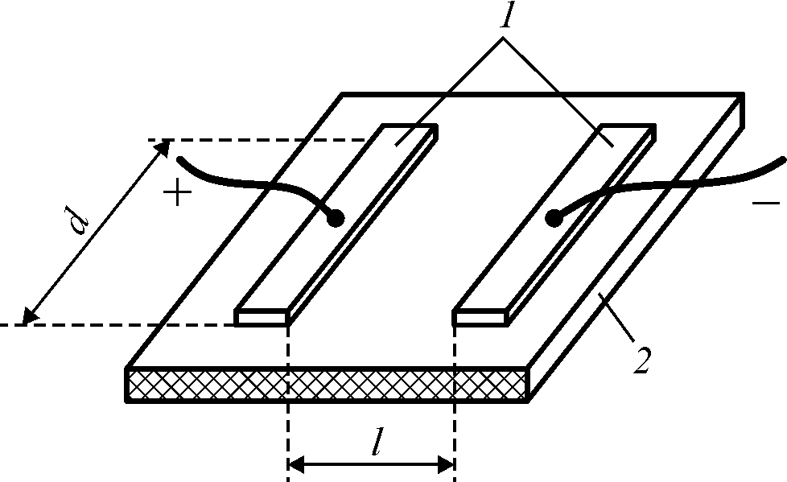
Рис. 2.9. Розташування електродів для вимірювання поверхневого опору матеріалу:
1 – електроди, 2 – діелектрик

Як видно з формули (2.11), розмір квадрату не має значення – чи то квадратний сантиметр, чи квадратний міліметр, тощо. Однак у випадку об'ємного опору цей «закон подібності» не має сили, оскільки у разі заміни тіла, вирізаного з даного матеріалу, іншим тілом, геометрично до нього подібним, приведена довжина ділянки поверхні буде змінювати своє значення.
Питомий поверхневий опір діелектриків є параметром діелектрика і залежить від природи діелектрика, температури, вологості і прикладеної напруги. Значною провідністю характеризується вода. Сильно зволожуються полярні і пористі діелектрики. Досить найтоншого шару вологи на поверхні діелектрика, щоб викликати помітну провідність, яка визначається в основному товщиною цього шару. Поверхнева електропровідність обумовлена не тільки присутністю вологи, але й забрудненнями та різними дефектами поверхні діелектрика.
Значення ρ_{S} діелектриків пов'язано з величиною крайового кута змочування і твердістю діелектрика. Чим менше крайовий кут і вище твердість, тим нижче ρ_{S} зволоженого діелектрика. У залежності від кута змочування матеріали поділяються на гідрофобні і гідрофільні. До гідрофобних діелектриків відносяться неполярні діелектрики, чиста поверхня яких не змочується водою, і тому у разі поміщення діелектрика у вологе середовище його поверхнева електропровідність практично не змінюється. До гідрофільних діелектриків відносяться полярні і більшість іонних діелектриків з поверхнею, що змочується. У разі поміщення такого діелектрика у вологе середовище його поверхнева електропровідність значно збільшується. Крім того, до поверхні полярних діелектриків можуть прилипати різні забруднення, також призводять до зростання поверхневої провідності. До «проміжних» діелектриків умовно відносять слабкополярні діелектрики.
У разі нагрівання значення ρ_{S} матеріалів зі зволоженою ізоляцією може зростати з підвищенням температури і після висушування. Для збільшення значення ρ_{S} діелектриків користуються різними технологічними прийомами: промиванням у дистильованій воді або у розчинниках – залежно від виду діелектрика; прогріванням до достатньо високої температури; покриттям поверхні вологостійкими лаками, глазурями, розміщенням виробів у захисних корпусах і оболонках і т.д.
Наприклад, для скла поверхневий електричний опір визначається опором поверхневої плівки набухання, так як в ній міститься водний розчин лугу зі значною електропровідністю. Тому поверхневий опір скла є функцією його хімічного складу (вмісту оксидів лужних металів) і залежить від вологості навколишньої атмосфери. У разі підвищення відносної вологості поверхневий опір скла різко падає, у той час як підвищення температури зменшує кількість вологи в поверхневому шарі і збільшує поверхневий опір. Зазвичай питомий поверхневий електричний опір скла складає 10¹⁰…10¹² ом.

Іонна провідність рідких діелектриків. Експоненціальне зростання іонної провідності з підвищенням температури експериментально спостерігається не тільки в твердих, але в рідких діелектриках. Така залежність по суті означає, що під час підвищення температури за рахунок енергії теплового руху різко зростає ймовірність активації домішкових або власних іонів, що й призводить до їх участі в перенесенні електричного струму. У разі рідких діелектриків важливим фактом, встановленим експериментально, є правило П. І. Вальдена, згідно з яким перемноження провідності σ на в'язкість η не змінюється в широкому інтервалі температур:
σ⋅η = const. (2.12)
Цей експериментальний факт пояснюється експоненціальним зниженням в'язкості зі збільшенням температури: η ~ exp(U/kT), причому параметр U являє собою ту ж саму енергію активації, що й у випадку електропровідності. Правило Вальдена підтверджує справедливість моделі Я. Френкеля для рідини, згідно з якою молекули (атоми або іони) рідини більшу частину часу знаходяться у зв'язаному стані, утворюючи з сусідніми молекулами «ближнє упорядкування», але під впливом теплового руху і зіткнень періодично звільняються з цього стану, проходять певний шлях («вільний пробіг») і знову зв'язуються в подібному оточенні. З такого пояснення логічно випливає правило Вальдена, так як і електропровідність, і в'язкість визначаються одними і тими ж активаційними процесами.

Моліонна електропровідність. У рідких діелектриках провідність може бути не тільки іонною або електронною, але і моліонною. У цьому випадку носіями заряду є макроскопічні частинки – моліони, які адсорбують з рідкого діелектрика вільні іони і електрони. Моліони виникають у суспензіях (сумішах, в яких частинки твердої речовини зважені у рідині) або емульсіях (коли крапельки однієї рідини завислі в іншій). Якщо діелектрична проникність дисперсної фази більша, ніж основної фази, то моліони заряджаються позитивно і при включенні електричної напруги переміщаються до катода. Це явище називають катафорезом. У протилежному випадку моліони заряджаються негативно, що призводить до анафорезу.
У процесі електрофорезу моліони переносять електричні заряди і осідають на електродах, за цих умов рідкий діелектрик очищається від заряджених домішок і його електропровідність значно знижується. Це явище широко використовується у техніці. У забрудненому в процесі експлуатації рідкому діелектрику, наприклад в зволоженому трансформаторному маслі, взмучують тонкодисперсний порошок. Він адсорбує домішки води і інших речовин і під дією електричної напруги накопичує їх у приелектродних ділянках (електроочистка рідини).
Завдяки електрофорезу істотно підвищується адгезія діелектриків до металів. Цей фізичний ефект знаходить застосування у техніці для покриття тугоплавких металів термостійкими діелектриками (наприклад, так оксид алюмінію наноситься на вольфрамові нитки) і в інших технологічних процесах (фарбування металів).
Основні закономірності моліонної електропровідності такі ж, як і для іонної. Температурна залежність моліонної провідності, як і інших механізмів переносу електричного струму в діелектриках, має експоненціальний (активаційний) характер. Як і для іонної провідності, у разі перенесення електричного струму моліонами справедливий закон Вальдена: чим більша в'язкість рідини, тим менша її провідність: σ⋅η = const.

2.4. Електронна і поляронна електропровідність
У більшості випадків електричний струм виникає під впливом електричного поля (як і індукована цим полем поляризація). Тим не менш, у деяких кристалах спрямований рух електронів може бути зумовлений також і градієнтом температури (див. розділ 1.2).
Провідність, обумовлена спрямованим ​​рухом електронів у зовнішньому електричному полі, може бути виявлена ​​у всіх класах діелектриків (газах, рідинах, кристалах). Однак у слабких електричних полях електронний внесок у загальне значення провідності σ, як правило, малий. Справа у тому, що електрони, що з'являються в діелектриках з різних причин, своїм електричним полем індукують поляризацію в оточуючих їх частинках і затримуються цією виниклою поляризацією. У газах і рідинах електрони зазвичай «прилипають» до нейтральних молекул і, утворюючи заряджені комплекси, переміщаються в електричному полі разом з ними (електропровідність газів розглядається детально у розділі 10.2 і 10.3). В твердих діелектриках електрони захоплюються дефектами структури або переходять в малорухомий поляронний стан.
Однак у сильних електричних полях високоенергетичні електрони не можуть бути захопленими молекулами або кристалічною граткою, так що внесок електронного струму в загальне значення провідності діелектриків стає переважаючим, тим більше, що у сильних полях відбувається також генерація нових електронів за рахунок явища ударної іонізації (розділ 10.4).
У кристалах з енергетичною щілиною у спектрі електронних станів (тобто в напівпровідниках і кристалічних діелектриках, розділ 1.5) електронно-діркова електропровідність описується зонною теорією і теорією кінетичних явищ. У зоні провідності більшості діелектричних кристалів є декілька рівнів енергії, причому в просторі імпульсів утворюються так звані долини. Більш того, ізоенергетичні поверхні навіть у кубічних кристалах анізотропні, і тому ефективна маса електронів (або дірок) є тензорною величиною. Це обумовлює також анізотропію провідності σ, часу релаксації τ і рухливості u. Правда, в кубічних кристалах долини розташовані симетрично, що дозволяє усереднити як ефективну масу m_{еф}, так і параметри τ і σ по всіх долинах і представити їх у вигляді ізотропних величин.
Енергетичний спектр електронних станів добре вивчений тільки в ковалентних кристалах напівпровідників. Для більшості іонних кристалів-діелектриків через велику ширину енергетичної щілини (забороненої зони), малу величину електропровідності і велику електрон-фононну взаємодію детальна структура електронних спектрів невідома. Тому наведені далі міркування про природу електронної електропровідності в діелектриках носять наближений і загальний характер і засновані на аналогії з електропровідністю напівпровідників.

Рухливість електронів у діелектриках у сотні і тисячі разів менша, ніж у напівпровідниках, однак в обох випадках спостерігається кореляція між рухливістю і спорідненістю атомів до електронів («електронегативністю» – енергією, яку потрібно додати для відриву електрона від атома), рис. 2.10. Електронегативність Δх – це фундаментальна хімічна властивість атома, кількісна характеристика здатності атома в сполуках зміщати до себе загальні електронні пари. На рис. 2.10 електронегативності атомів оцінюються за шкалою Л. Полінга; залежність, показана на цьому рисунку, відображує той фактор, що як в діелектриках, так і напівпровідниках електропровідність носить активаційний характер, тобто для отримання вільних носіїв заряду їх потрібно відірвати від власних атомів (або іонів). Видно, що рухливість електронів у діелектриках спостерігається в інтервалі 1…10 см²В^{–1}с^{–1}, тоді як у напівпровідниках вона у тисячі разів більша.

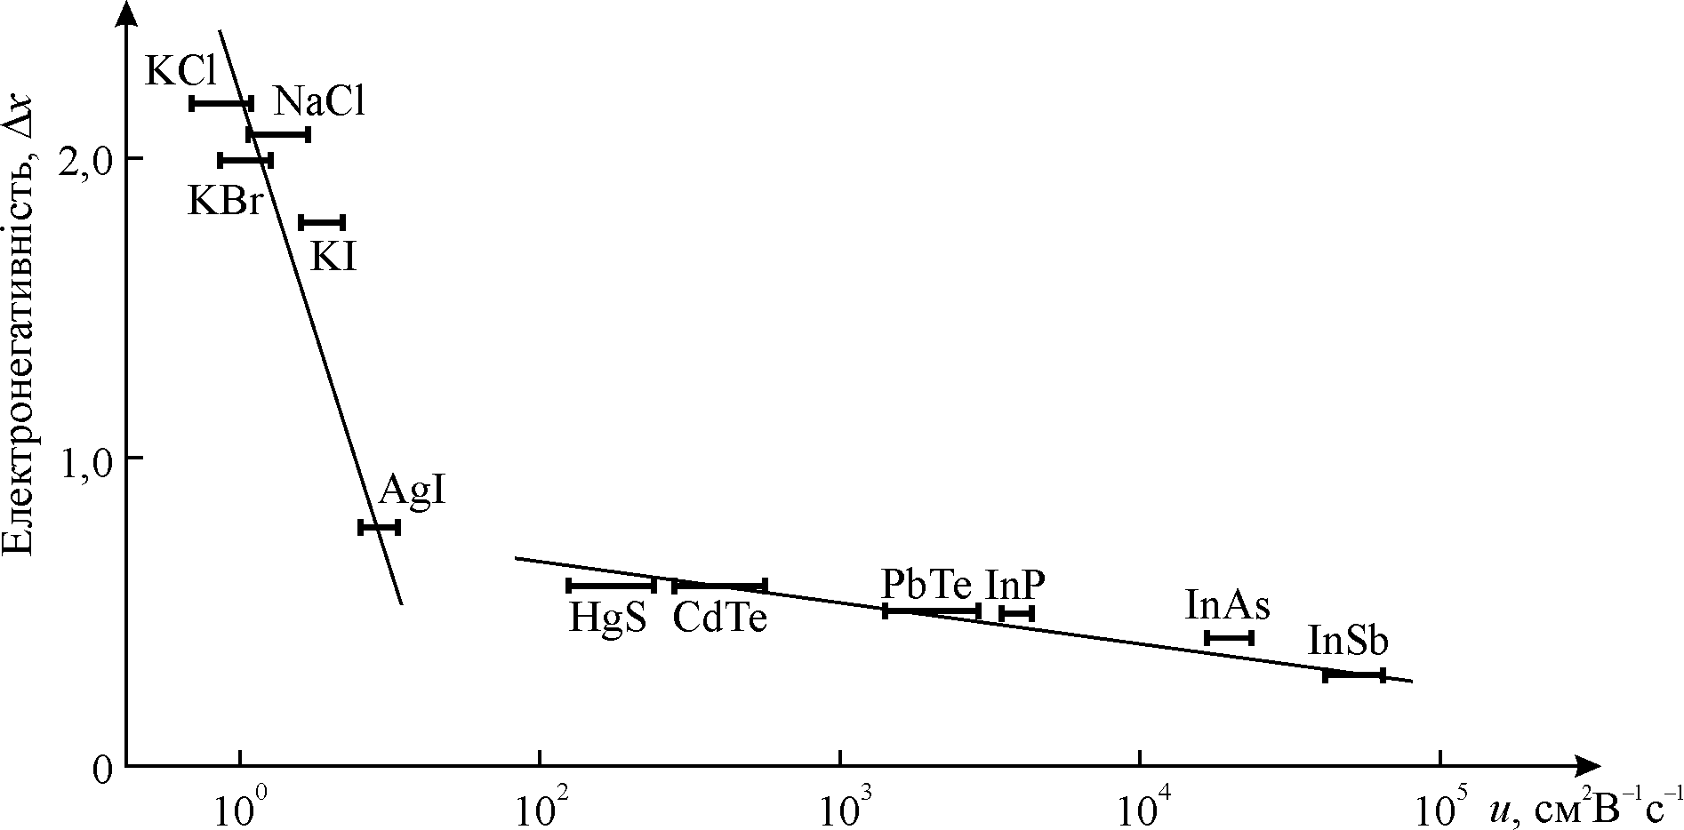
Рис. 2.10. Кореляція між рухливістю електронів та електронегативністю атомів (іонів)

Рухливість носіїв заряду пов’язана з їх ефективною масою: u = qτ/m_{еф}. Електрони й дірки в кристалах є квантовими збудженими станами, що характеризуються відповідно негативним (–е) і позитивним (+е) зарядами. Важливо відзначити, що маса електрона або дірки в кристалі може істотно відрізнятися від маси m_{e} електрона у вакуумі, більше того, вона залежить від напряму руху електронів або дірок, будучи анізотропною (тензорною) величиною. Тому для опису електронного механізму електропровідності діелектриків і напівпровідників уводять поняття ефективна маса m_{еф}. Мала рухливість носіїв заряду у діелектриках свідчить про те, що ефективна маса електронів і дірок часто виявляється аномально високою – у десятки і сотні разів більшою за m_{еф} металів і напівпровідників.

Власна електронна провідність можлива у діелектриках тільки у разі підвищених температур. Справа у тому, що до діелектриків належать такі кристали, величина забороненої зони («енергетичної щілини» в електронному спектрі) яких більша за 2,5…3 еВ. Природно, що у разі широкої забороненої зони термічна активація (генерація) власних носіїв у нормальних умовах, тобто за температури близько 300 К, не може зумовити помітну власну електропровідність. Струм визначається внеском як електронів, так і дірок, провідність σ = e(nu_{n} + pu_{p}), де n – концентрація електронів; р – концентрація дірок. Рухливості електронів і дірок залежать від часу їх релаксації τ_{n} і τ_{p} і ефективної маси:
u_{n} = еτ_{n}/m_{n} ; u_{p} = еτ_{p}/m_{p}.

Домішкова електронна провідність в умовах нормальних і знижених температур у діелектриках є найбільш імовірною. У цьому разі зазвичай спостерігається або електронний, або дірковий внесок у перенесення заряду – в залежності від характеру домінуючої домішки. У разі донорної домішки основними носіями заряду є електрони, а неосновними носіями – дірки. Такий діелектрик (як і напівпровідник) називають електронним, або n-типу. У разі акцепторної домішки електрони захоплюються домішковими атомами, тому основними носіями заряду будуть дірки (так умовилися називати вакантний квантовий стан у валентній зоні діелектрика чи напівпровідника). Такий діелектрик називають дірковим, або р-типу. Відповідно в ньому виникають за певних умов (у деякому інтервалі температур) електронні або діркові полярони.
Як власні, так і домішкові носії заряду у твердих діелектриках виникають переважно через термічну активацію. Якщо виникнення носіїв заряду спричиняється освітленням або опроміненням діелектрика, чи сильним електричним полем, їх називають нерівноважними, оскільки після припинення дії активаційного чинника концентрація носіїв заряду різко знижується до рівноважної. Температурна залежність σ визначається температурною залежністю рухливості і концентрації електронів і дірок.
Рухливість носіїв заряду порівняно повільно змінюється з температурою. Якщо переважаючим механізмом гальмування носіїв заряду є їх розсіяння на акустичних фононах, то зниження рухливості з температурою описується формулою u_{n} = аТ^{–3/2}, тому що з підвищенням температури число фононів зростає пропорційно Т, а їх середня швидкість пропорційна Т^{1/2} (у разі, коли температура досить висока, щоб знехтувати розсіянням носіїв заряду на заряджених атомах домішок). Розсіювання електронів (або дірок) на оптичних фононах змінюється з температурою повільніше: u_{n} = вТ^{–1/2}. У середньому можна вважати, що рухливість знижується з підвищенням абсолютної температури по гіперболічному закону: u_{n} ~ 1/T.
Концентрація носіїв заряду, на відміну від їх рухливості, характеризується досить різкою (експоненціальною) температурною залежністю. У разі рівноважних носіїв заряду та достатньо високих температур розподіл Фермі - Дірака переходить у класичний розподіл Больцмана. Можна показати, що концентрація носіїв заряду екпоненціально зростає з температурою
n ~ exp (–W/kT),

де W – ширина забороненої зони. З цього випливає, що температурна залежність провідності добре апроксимується формулою

σ = А exp (–В/T).

Температурна залежність власної електронної провідності (яка помітна в діелектриках у разі підвищених температур) у масштабі lnσ⎯1/Т характеризується похилою прямою: lnσ = lnA – B/T (див. рис. 2.7, а). У більшості випадків на цій прямій спостерігається злам (див. рис. 2.7, б), який пояснюється тим, що за низьких температур електропровідність має домішковий характер, у той час як у разі високих температур переважає власна електропровідність. Однак у багатьох діелектриках температурний хід електропровідності істотно відрізняється від показаних на рис. 2.7, а і б простих закономірностей, що буде пояснено далі у розділі 2.5.
Дослідження температурної залежності дрейфової рухливості носіїв заряду свідчать про її відмінність від холлівської, а головне – вказує на надзвичайно низьку величину рухливості, яка в десятки і сотні разів менша, ніж у напівпровідниках. Особливості поглинання світла і температурної залежності термо-ЕРС також свідчать про якісно інший характер електронної провідності більшості діелектриків – у порівнянні з напівпровідниками типу кремнію, що важко пояснити з позицій зонної теорії. Причина таких труднощів полягає в тому, що електронна провідність твердих діелектриків може бути обумовлена ​​переміщенням у зовнішньому електричному полі поляронів.

Поляронна (стрибкова) електропровідність. Як вже відмічалось, вільні електрони в діелектриках перебувають у частково зв’язаному стані. Це явище особливо характерне для іонних кристалів, оскільки в них кулонівська взаємодія між електронами й іонами кристалічної гратки достатньо велика. Унаслідок цього поблизу електрона або дірки кристалічна гратка деформується.
У розділі 1.5 було введено уявлення про полярони як про заряджені квазічастинки, які утворюються в діелектриках завдяки поляризаційній деформації деякої наноділянки кристала, що зумовлено впливом електричного поля локалізованого електрона (або дірки). Поляроном називають ділянку порушеної ґратки навколо електрона або дірки. Зміст цього терміна полягає в тому, що електрон (дірка) поляризує своїм електричним полем ґратку діелектрика (частина атомів чи іонів злегка зміщується), а електрон локалізується в ділянці цього порушення. Така локалізація відбувається зазвичай у досить малому об’ємі (кілька елементарних комірок) і зберігається тривалий час (відносно атомних масштабів руху).
Полярон у кристалічній ґратці переміщується за рахунок енергії теплових флуктуацій швидким «стрибком» на сусідню ділянку ґратки, причому час самого «стрибка» набагато менший від часу автолокалізації електрона. При цьому разом з електроном або діркою переміщується і вся порушена ділянка кристалу, що й зумовлює підвищену ефективну масу полярону.
Розміри полярону r_{пол} визначаються величиною спотвореної ділянки. Розрізняють полярони великого радіусу (ПВР), якщо ділянка порушення набагато перевершує параметр а – розмір елементарної комірки, тобто r_{пол} >> а, а також полярони малого радіуса (ПМР), якщо ділянка порушення регулярної ґратки порівнянна з параметром ґратки, тобто r_{пол} ≈ а.
Виникнення поляронів обумовлене електрон-фононною взаємодією, яка може бути значною для оптичних фононів в іонних кристалах. Виникнення поляронного стану не відповідає припущенню «адіабатичного наближення» (про незалежність руху іонних остовів і електронів), що покладено в основу зонної моделі твердих тіл. Саме тому зонна теорія не може пояснити низьку рухливість носіїв заряду в діелектриках (див. рис. 2.10).
У разі слабкої електрон-фононної взаємодії утворюється ПВР, який порівняно мало змінює властивості мобільних електронів (дірок) в решітці. Поляризаційні порушення кристалічної ґратки у цьому разі незначні, а їх ділянка набагато перевершує сталу ґратки. Тому умови переміщення електронів і дірок у разі ПВР мало відрізняються від руху «вільних» носіїв заряду. Як і у випадку «зонних» електронів, рухливість ПВР з ростом температури знижується.
Навпаки, для ПМР розмір ділянки порушення ґратки невеликий, але порушення значне. Воно слідує за рухом заряду, що значно – в десятки разів – зменшує рухливість поляронних носіїв заряду, збільшуючи їх ефективну масу. Для образного опису цього явища іноді кажуть, що електрон є «одягненим у фононну шубу». Утворення ПМР відповідає випадку сильної електрон-фононної взаємодії, яка визначається іонною поляризуємістю кристалічної ґратки, що кількісно оцінюється параметром (1/ε_{опт} – 1/ε_{іон})². Поляризація охоплює всього одну-три комірки, але спотворення кристалічної ґратки виявляються значними. Локалізація електрона (дірки) у разі ПМР відбувається в дуже малому об’ємі, але на порівняно великий час – порядку 10^{–10} с.
У квантовій теорії співвідношення невизначеностей для енергії і часу записується у вигляді ΔW⋅Δt ≥ h. Ширина енергетичної зони у разі «зонного» електрона або дірки оцінюється як W = 1...2 еВ. Отже, такий електрон не може бути локалізованим у решітці на час, що перевищує 10^{–15} с, оскільки для більш тривалого часу хвильові функції електрона «розпливаються» по всьому кристалу. Однак для ПМР ширина зони становить приблизно 10 еВ, що й обумовлює можливість тривалої автолокалізації цієї квазічастинки.
Завдяки відносно високій стабільності ПМР їх переміщення у кристалічній ґратці діелектрика відбуваються за рахунок теплових флуктуації – як і у разі іонної електропровідності, розділ 2.3. «Стрибок» автолокалізованого електрона (дірки) на сусідню ділянку ґратки визначається ймовірністю того, що у цій ділянці за рахунок теплових коливань ґратки буде створена така ж або менша потенціальна яма.
У зовнішньому електричному полі теплові стрибки ПМР набувають спрямованості: у діелектриках виникає стрибкова провідність. Але, на відміну від високої рухливості «зонних» електронів, що обумовлюють електропровідність напівпровідників типу германію або кремнію, рухливість ПМР не тільки дуже мала, але й характеризується на температурній залежності u_{пол} широким мінімумом із наступним максимумом, рис. 2.11.
Взагалі зниження рухливості поляронів із зростанням температури (як і для електронів у напівпровідниках за нормальних і підвищених температур) обумовлене їх розсіюванням на коливаннях гратки. Але у разі невисоких температур поява поляронних станів ускладнена тим, що вони виникають за рахунок теплового руху гратки (захоплення і локалізація теплових зміщень гратки навколо електрона або дірки). Дійсно, у міру зростання температури безладний тепловий рух іонів у кристалічній решітці стає все більш інтенсивним – підвищується концентрація фононів. Тому за час своєї автолокалізації полярони «обростають більш важкою шубою» (фононним конденсатом), тобто великим числом зміщених з рівноважного положення іонів. Відповідне підвищення ефективної маси знижує рухливість полярону, і тому спостерігається мінімум на залежності u(T). Потім, однак, у міру підвищення температури стійкість полярного оточення електрона (або дірки) знижується і рухливість поляронів зростає до максимуму на залежності u(T), рис. 2.11.

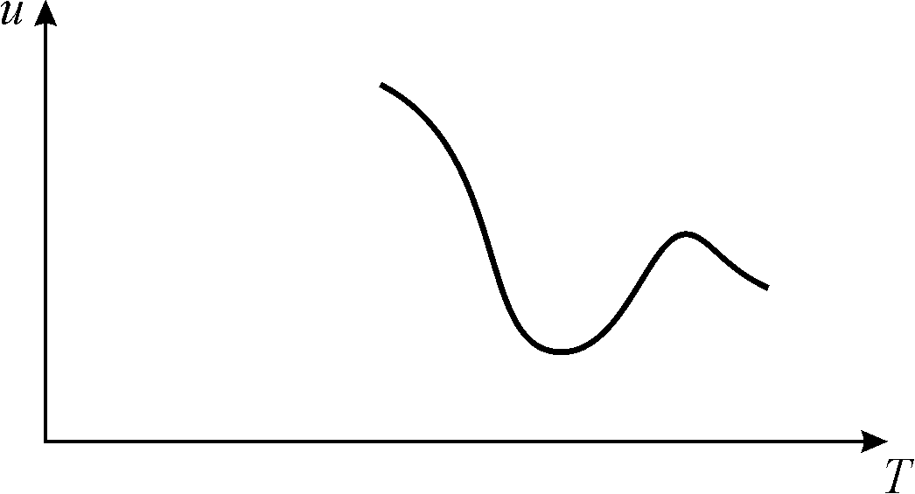

Рис. 2.11. Температурна залежність рухливості поляронів малого радіусу
Таким чином, електрони і дірки в більшості кристалічних діелектриків виявляються «одягненими у фононні шуби». Виникнення поляронного стану енергетично вигідне, так як поляризація кристалічної ґратки знижує енергію носіїв заряду. Полярони обумовлені електрон-фононною взаємодією, якою у зонній теорії звичайно нехтують. Тому зонна теорія не пояснює малу рухливість електронів і дірок у діелектриках (величина u_{пол} у 10...10³ разів менша у порівнянні з напівпровідниками).
Низька рухливість і мала концентрація електронів і дірок призводять до незначного внеску електронної провідності у слабких електричних полях, тобто в області виконання закону Ома, коли електричне поле не може змінити ні концентрації, ні рухливості носіїв заряду. Однак у сильних полях роль електронної провідності різко підвищується (див. розділ 10.4). За рахунок енергії електричного поля, перш за все, може зрости рухливість носіїв заряду порівняно з їх поляронним станом. Крім того, може різко збільшитися і концентрація вже звільнених електронів у зоні провідності (або дірок у валентній зоні) внаслідок механізмів ударної іонізації та інжекції вільних носіїв заряду з електродів.

2.5. Електропровідність діелектриків з невпорядкованою структурою

До діелектриків з невпорядкованою структурою відносяться стекла, полімери, кераміка (полікристалічний матеріал) та аморфні діелектрики. Загальною рисою керамічних матеріалів є відсутність орієнтації у взаємному розташуванні зерен і розміри кристалітів, що змінюються в широкому діапазоні значень. Можливі і інші форми невпорядкованості: розшарування фаз, металічні включення в діелектричній матриці, мікропори, мікротріщини і т.д. Тому механізм транспорту зарядів в таких речовинах відрізняється від транспорту зарядів у кристалічних структурах. Порушення впорядкованої структури розміром 10⁻⁵…10⁻⁷ см призводить до сильних просторових флуктуацій багатьох параметрів твердого тіла, в тому числі, і рухливості носіїв заряду. Водночас з рухливістю носіїв заряду в невпорядкованих середовищах флуктуюють також межі дозволених зон, які відображають взаємозв’язок між типом хімічного зв’язку і електричними властивостями.
Аморфні тверді діелектрики за деякими електронними властивостями подібні до відповідних властивостей кристалів. Так як формування енергетичних зон визначається, в першу чергу, перекриттям хвильових функцій електронів близько розташованих атомів, тобто ближнім порядком у розташуванні атомів, то для аморфних діелектриків, як і для кристалів, характерна наявність енергетичних зон, що підтверджується численними експериментами. Разом з тим, унаслідок порушення далекого порядку, різкі межі між дозволеними і забороненими зонами розмиваються, і тому щільність станів електронів і дірок не перетворюється в нуль (рис. 2.12, а), як у забороненій зоні кристалічних діелектриків. Тим не менш, щільність станів між зоною провідності та валентною зоною істотно знижується.

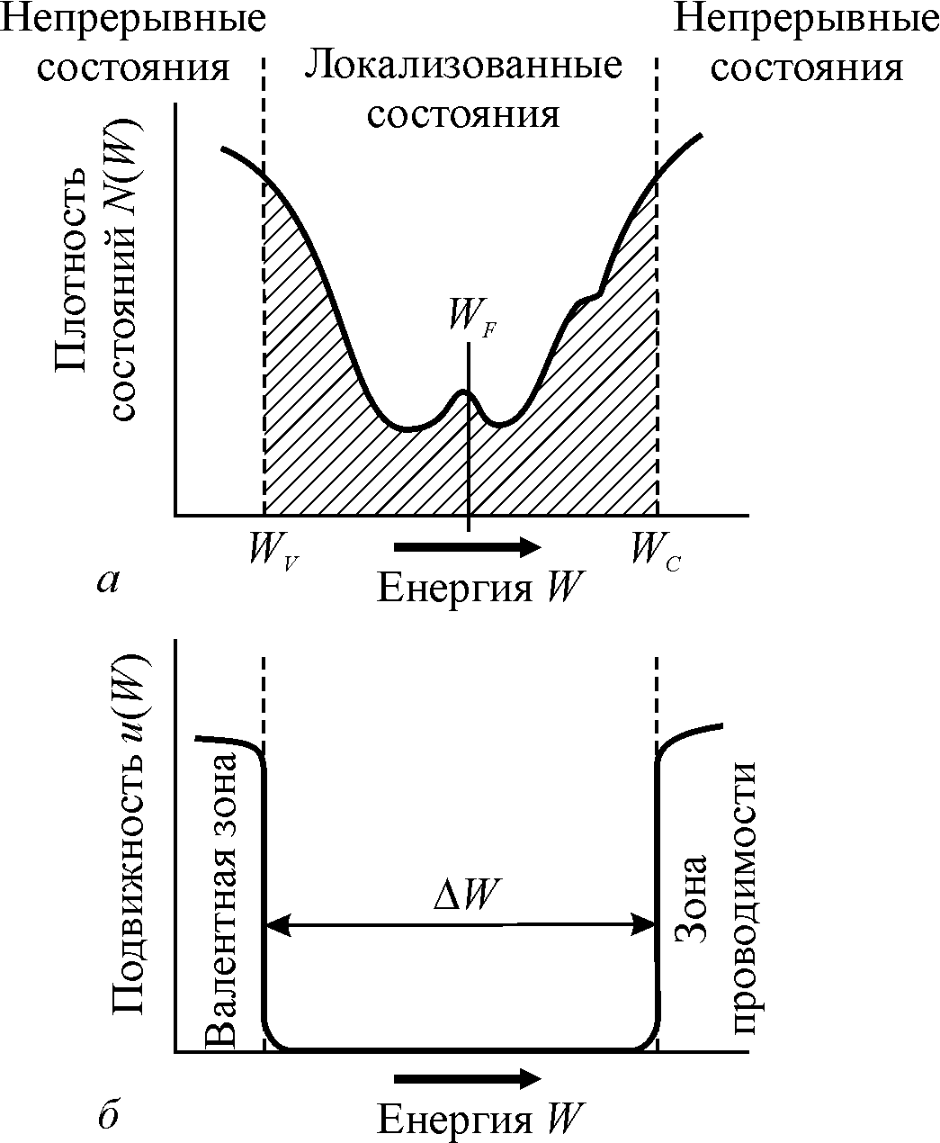

Рис.2.12. Модель енергетичних зон в аморфному діелектрику: а –типовий розподіл щільності станів g(E) електронів по енергіях (E_{F}-рівень Фермі), б – залежність рухливості (u) носіїв заряду від енергії.

Безперервна густина станів, зайнятих електронами аж до рівня Фермі, повинна була б призводити в таких кристалах до металевої провідності. Однак, як теоретично показав П. Андерсон, внаслідок наявності структурного безладу власна функція електронів, поряд з просторово-безперервним рішенням, має і локалізовані рішення (локалізовані стани). У залежності від виду структурного безладу і щільності можливих станів можна визначити різку енергетичну межу, вище якої електрони рухаються вільно, а нижче якої вони (у разі Т = 0) зовсім нерухомі, тобто, локалізовані. Таким чином, у невпорядкованих (у тому числі аморфних) речовинах є зони рухливості носіїв заряду, що розділені «розривом» саме у рухливості, а не в густині станів (рис. 2.12, б).
Електропровідність аморфних діелектриків може бути зумовлена різними механізмами. У тому випадку, якщо рівень Фермі розташований поблизу валентної зони або зони провідності, перенесення заряду реалізується за звичайним механізмом зонного типу. Якщо ж переважна частина електронів перебуває на локалізованих станах поблизу рівня Фермі, а дозволена зона вилучена, то переважаючим є стрибковий механізм провідності. Стрибкова провідність відбувається завдяки електронним переходам між локалізованими станами. Вона характеризується малою рухливістю носіїв заряду, оскільки ймовірність стрибка обумовлена малим перекриттям «хвостів» локалізованих хвильових функцій електронів.
Якщо для більшості термічно активованих механізмів експоненціальне зростання провідності σ з температурою пов'язане зі збільшенням концентрації носіїв заряду у зоні провідності, то у випадку стрибкового механізму воно викликане зростанням ймовірності електронних переходів. Температурна залежність стрибкової провідності, згідно Н. Мотту, описується виразом:

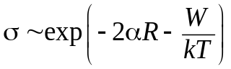, (2.13)
де α – параметр, що характеризує швидкість спаду хвильової функції локалізованого електрона з відстанню R, W – різниця енергій двох станів, k – постійна Больцмана. За умови αR₀ >> 1, де R₀ – середня відстань між найближчими сусідами, за достатньо високої температури стрибки відбуваються тільки між найближчими сусідами. У цьому випадку провідність експоненціально залежить від температури: 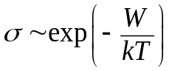. Якщо значення αR₀ близьке до одиниці або менше за одиницю, а також у разі низьких температур реалізується стрибкова провідність зі змінною довжиною стрибка. Температурна залежність провідності у цьому випадку підкоряється закону Мотта:
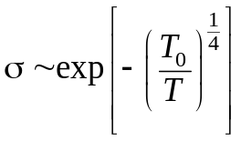, (2.14)
де 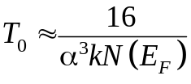 і N(E_{F}) – щільність станів поблизу рівня Фермі.
У двовимірному випадку (тонкі плівки, коли провідність реалізується по межах зерен у кераміці), температурна залежність стрибкової провідності зі змінною довжиною стрибка описується виразом

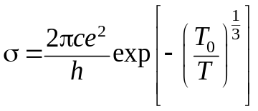, (2.15)
де 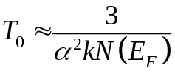.

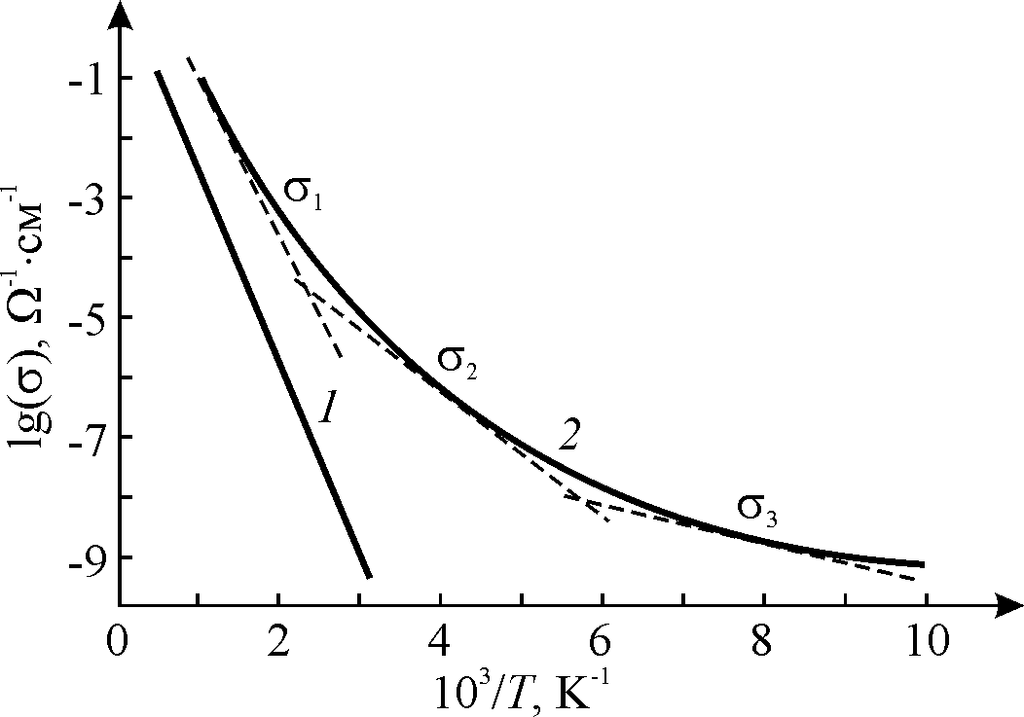
Рис. 2.13. Типовий вигляд температурної залежності провідності діелектриків:
1 – кристал, 2 – невпорядковані тверді тіла: σ₁, σ₂, σ₃ – провідності по зоні вільних станів, по локалізованим станам «хвостів» зон провідності і валентної зони, по локалізованим станам біля рівня Фермі відповідно

У змінному електричному полі енергія, необхідна для стрибка, може бути отримана не лише за рахунок поглинання фононів, але й за рахунок квантів енергії електричного поля ħω. Це зумовлює частотні стрибки заряду по станам поблизу рівня Фермі, що супроводжується характерною залежністю провідності:

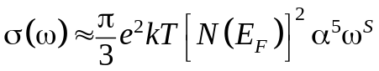, (2.16)

де показник ступеня S для частот 1…10 Мгц (звичайно використовуваних в експериментах) близький до значення 0,8…1 і зменшується з ростом частоти.
Під час аналізу температурної залежності провідності доводиться розглядати різні механізми перенесення заряду в залежності від температурного інтервалу. Взагалі електропровідність діелектрика з невпорядкованою структурою може виглядати так, як на рис. 2.13, крива 2.

Для мікроелектроніки важливими діелектриками є аморфні нітрид кремнію (Si₃N₄) та оксид кремнію (SiO₂). На межі з кремнієм шар SiO₂ дає малу густину поверхневих станів (~ 10¹⁰ см⁻²), характеризується високою хімічною стабільністю, низькою провідністю та високою пробивною напругою. Тому цей діелектрик широко застосовується в якості підзатворного діелектрика в транзисторах на основі структур метал-діелектрик-напівпровідник (МДН). Але з метою зниження розмірів для мікроелектронних пристроїв важливі і інші оксиди, особливо ті, що мають підвищену діелектричну проникність. Спостерігається кореляція: чим більша ε, тим менша заборонена зона, рис. 2.14. Однак, чим менша заборонена зона, тим більша провідність діелектрика, що вкрай не бажане у мікроелектронних пристроях.

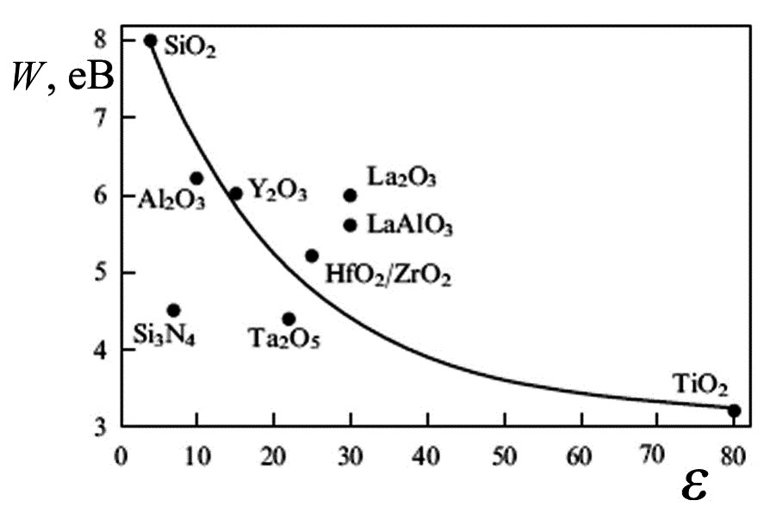
Рис. 2.14. Кореляція між шириною забороненої зони і діелектричною проникністю

Тонкі плівки з аморфного Si₃N₄ та оксинітриду кремнію (Si₂N₂O) розглядаються в якості альтернативи плівкам з оксиду кремнію в кремнієвих мікроелектронних приладах завдяки кращим діелектричним та зносостійким якостям та більшій хімічній стійкості. Нітрид кремнію характеризується діелектричною проникністю ε ≈ 7 та відносно вузькою забороненою зоною (близько 5 еВ). Однак нітрид кремнію порівняно з оксидом кремнію має високу концентрацію електронних і діркових пасток (приблизно 10¹⁹ см⁻³), енергія активації яких складає приблизно 2,0 еВ. Дуже важливо, що нітрид кремнію має «ефект пам’яті», тобто здатність локалізовувати (захоплювати на пастки) інжектовані у нього електрони і дірки з надзвичайно великим часом життя в локалізованому стані (до 10 років за температури 85 ºС). Заряди в такому випадку локалізуються на границі Si₃N₄/SiO₂ у місці локалізації надлишкового кремнію у вигляді Si-Si зв’язків. Ефект пам’яті в нітриді кремнію використовується у енергонезалежних приладах флеш-пам’яті, що замінюють магнітні, оптичні та тверді диски комп’ютера.
У невпорядкованих композитах розглядаються кілька механізмів переносу заряду: стрибкова провідність, пружне і непружне тунелювання та багатофононний процес перенесення заряду.
Стрибкова провідність в аморфних матеріалах у загальному випадку характеризується експоненціальною температурною залежністю σ(Т):
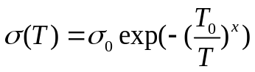, (2.17)
де σ₀ і Т₀ – константи, а показник степені х визначається розмірністю системи D. В літературі описано декілька моделей стрибкової провідності, що призводять до різних значень показника х. Стрибкова провідність може проходити по нелокалізованим станам, по локалізованим станам у «хвостах» зон провідності і валентної зони, а також по локалізованим станам біля рівня Фермі. Стрибкова провідність по локалізованим станам біля рівня Фермі зі змінною довжиною стрибка (модель Мотта), описується рівнянням
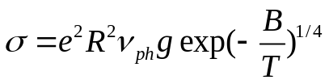, (2.18)
де 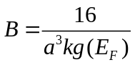, е – заряд електрона, R – довжина стрибка, 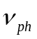 - фононний фактор, k – стала Больцмана, 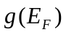 – густина станів.
Термоактивована стрибкова провідність між найближчими сусідніми станами (закон Арреніуса):
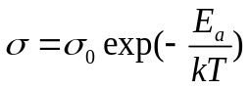,
де 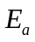 - енергія активації стрибка, значення якої відповідає ширині зони локалізованих станів.
Температурна залежність провідності у разі пружного тунелювання електронів між гранулами невпорядкованої системи через діелектричний бар’єр описується співвідношенням
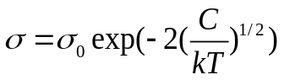,
де σ₀ і С – сталі.
У разі непружного тунелювання електронів між гранулами через локалізовані стани в каналі, що містить локалізованих станів, залежність σ(Т) має наступний вигляд:

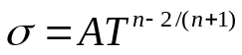,

де А – параметр, який прямо пропорційно залежить від глибини залягання локалізованого стану в області бар’єру та обернено пропорційно залежить від середньої відстані між гранулами та густини речовини.
Багатофононний процес перенесення заряду спостерігається в невпорядкованих матеріалах, в яких велику вірогідність мають електронні переходи, що супроводжуються фононними взаємодіями. Це ймовірно тоді, коли радіус локалізованого стану є великим – як це має місце для переходів між станами в області хвостів зон. Наприклад, цей механізм вірогідний у разі поверхневої провідності невпорядкованих діелектриків, а також у матеріалах з іонним або частково іонним типом зв’язку, тому що в них величина електрон-фононної взаємодії набагато вища, ніж в матеріалах з ковалентними зв’язками. Температурна залежність провідності у цьому разі така:
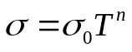, n > 1
де n – кількість фононів, що приймають участь у процесах електроперенесення; значення n залежить від складу і технології виготовлення матеріалу.

2.6. Нелінійна провідність в умовах інжекції носіїв заряду

Різкі зміни – скачки провідності залежно від напруженості змінного електричного поля – можна спостерігати не тільки поблизу фазового переходу чи в разі електричного пробою, але й під час інжекції електронів і дірок у діелектрик або напівпровідник. Процеси інжекції відбуваються в порівняно сильних електричних полях і призводять до різних нерівноважних явищ. Найбільш важливі явища зумовлює струм, обмежений просторовим зарядом (СОПЗ).
Надлишкові електрони або дірки, введені в кристал з електродів методом інжекції, дозволяють одержати важливу інформацію про концентрацію і структуру дефектів у діелектриках та широкозонних напівпровідниках. Річ у тім, що багато структурних дефектів у кристалах виявляються своєрідними «вловлювачами-пастками», що захоплюють інжекційні носії заряду. Вивчаючи вольт-амперні характеристики СОПЗ, можна отримати важливі відомості про концентрації дефектів та енергії локальних станів – рівні вловлювання («рівні прилипання»), а також рівні рекомбінації зарядів і т. ін.
Найбільше вивчено процеси монополярної інжекції, коли у кристал вводяться носії тільки одного типу (або електрони, або дірки). У цьому разі інжекція відбувається тільки з одного електрода: у діелектрик проникають або електрони з катода, або дірки з анода. У випадку біполярної інжекції електрони і дірки вводяться в кристал окремо з двох протилежних електродів.
Монополярна і біполярна інжекції носіїв заряду – це нерівноважні процеси, за яких порушується електрична нейтральність в об’ємі кристала. Водночас рівноважні носії (наприклад, теплові) генеруються попарно й електричної нейтральності не порушують. Унаслідок порушення електронейтральності в діелектрику утворюється просторовий (об’ємний) заряд, що частково захоплюється дефектами-вловлювачами. В умовах існування просторового заряду залежність густини струму від напруженості поля стає нелінійною (закон Ома порушується).
Аналогією інжекційних процесів може служити добре вивчене явище емісії електронів у вакуум з нагрітого катода. Об’ємний заряд, створений емітованими електронами і розміщений над катодом, за рахунок кулонівського відштовхування електронів обмежує їх подальше випаровування і призводить до нелінійності електричного струму, що проходить через вакуумний діод:

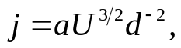 (2.19)
де а – константа; d – відстань між катодом і анодом. У цьому виразі використовується електрична напруга U (а не напруженість поля Е) у зв’язку з тим, що величина Е не постійна у просторі між електродами. З тієї ж причини густина струму змінюється обернено пропорційно квадратові (а не першому степеню) відстані між електродами. Таким чином, нелінійність провідності виявляється вже за присутності об’ємного заряду у вакуумі, тобто виконується (замість закону Ома) закон степеня трьох других.
Закономірності інжекції електронів і дірок у діелектрик складніші від закономірностей емісії у вакуум. По-перше, у кристалах носії заряду взаємодіють з коливаннями кристалічної ґратки, унаслідок чого відбувається їх розсіювання, а також уможливлюється перехід у малорухомий поляронний стан. По-друге, дефекти кристалічної структури можуть захоплювати частину носіїв заряду й спонукати до їх локалізації в кристалі. І, нарешті, на відміну від вакуумного діода, у кристалі можлива подвійна інжекція і взаємна компенсація негативного та позитивного об’ємних зарядів, а також рекомбінація електронів і дірок.
На практиці реалізація інжекційних контактів – досить складне завдання. Однак ефективний рівень інжекції можна забезпечити і за блокувальних контактів за умови досить високої напруженості електричного поля та досить тонкого потенціального бар’єру на межі метал – діелектрик, який уможливлює тунелювання електронів. Для підвищення рівня інжекції застосовують також підсвічування діелектрика через напівпрозорий електрод (таким чином для генерації нерівноважних носіїв заряду використовують фотоефект). Поширений спосіб підвищення інтенсивності інжекції – використання металевого вістря, поблизу якого напруженість електричного поля різко підвищується. В усіх цих випадках густина струму інжекції, навіть обмеженого просторовим зарядом, виявляється у тисячі разів вищою за електронний струм, зумовлений рівноважними носіями заряду.

Монополярна інжекція. У діелектрику без структурних дефектів (пасток) просторовий заряд зумовлений порушенням електронейтральності і залежить від кулонівського відштовхування електронів у решітці. Зміна густини струму, обмеженого просторовим зарядом, від електричної напруги описують виразом
j = uεU²d^{–3}, (2.20)
де и – рухливість носіїв заряду; ε – діелектрична проникність; d – відстань між електродами. Основні закономірності «безпасткового» СОПЗ – квадратична залежність струму від напруги й обернена кубічна залежність від товщини діелектрика – підтверджуються експериментально.

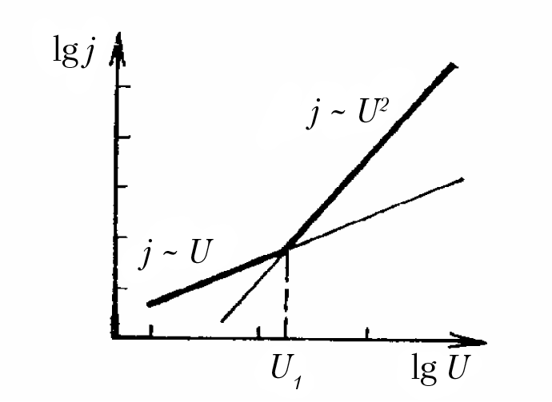
Рис. 2.15. Струм у кристалах без дефектів у разі монополярної інжекції (тут і на рис. 2.16 кожна поділка на осях відповідає зміні струму або напруги на порядок)

Вольт-амперну характеристику діелектрика, у якому немає рівнів уловлювання для електронів (дірок) і, крім СОПЗ, проходить струм, зумовлений рівноважними носіями заряду, показано на рис. 2.15. Залежність j(U) = aU + bU ² складається з двох легко розділюваних ділянок. На першій ділянці (за малої напруги, менших за U₁) електричний струм малий і густина струму пропорційна напрузі: виконується закон Ома. На другій ділянці, починаючи з напруги U₁, переважає СОПЗ, для якого характерна квадратична залежність струму від напруги. Тому вище U₁ нахил характеристики lgj(lgU) стає вдвічі більшим, ніж на першій ділянці. Строго квадратичну характеристику СОПЗ використовують у досить чистих монокристалах, а іноді – наприклад, в аналогових пристроях обчислювальної техніки.
Вольт-амперна характеристика діелектрика з дефектами-вловлювачами відрізняється від розглянутого вище ідеалізованого випадку. Крім лінійної ділянки 1 і квадратичної залежності 2 для нерівноважної електропровідності j(U) (рис. 2.16, а) зображено також ділянку 3 – ступінчастого зростання струму за напруги U₂. Потім на ділянці 4 залежність j(U) знову стає квадратичною. Екстраполяція ділянки 4 на малі напруги (ділянка 2′) свідчить про збільшення рухливості носіїв заряду вище від напруги U₂.
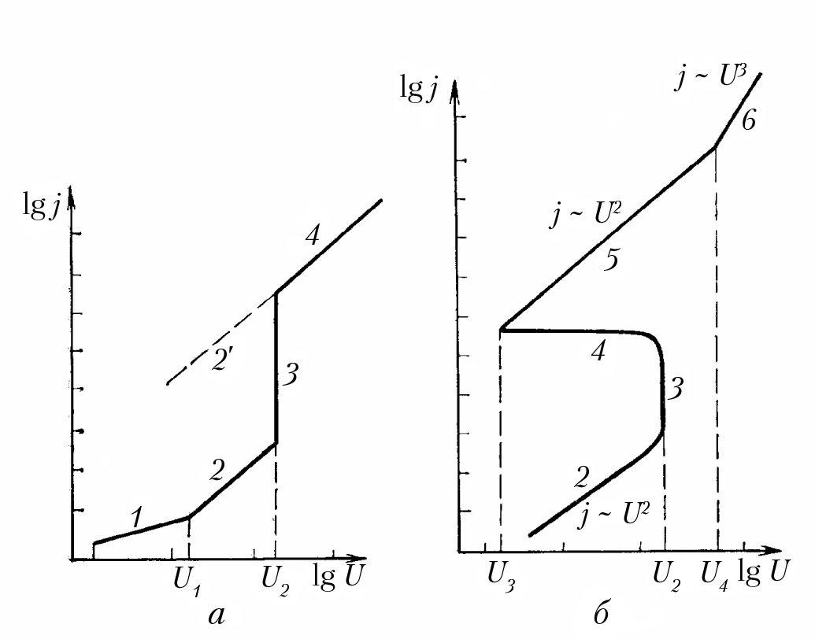
Рис. 2.16. Струм у кристалах з дефектами в разі монополярної (а) і біполярної (б) інжекцій

У разі низьких рівнів інжекції (ділянка 2) ефективна дрейфова рухливість електронів (дірок) знижується внаслідок того, що в околі структурних дефектів відбуваються мікропроцеси захоплення і звільнення електронів дефектами-вловлювачами («прилипання електронів»). Таке гальмування на пастках знижує рухливість носіїв заряду і рівень СОПЗ порівняно з бездефектними кристалами. Якщо ж напруга U > U₂, усі пастки-вловлювачі виявляються заповненими, і струм ступінчасто підвищують ті носії заряду інжекції, які не гальмуються на пастках-уловлювачах (ділянка 3). Тому за значенням напруги U₂ визначають концентрацію дефектів структури, а за величиною стрибка струму – глибину залягання рівнів уловлювання у «забороненій зоні» діелектрика або напівпровідника. Чим ближче рівні «прилипання» N_{n} до дна зони провідності E_{n}, тим меншим виявляється стрибок струму на ділянці 3. Для дірок відповідно глибина «рівня прилипання» N_{p} відраховується від поверхні валентної зони Е_{в}.
Наведений на рис. 2.16, а приклад відповідає тому випадку, коли всі дефекти однакові і їх рівні залягають неглибоко (вище від рівня Фермі, оскільки U₁ < U₂). Інакше, якщо U₁ > U₂, вертикальний стрибок густини струму на ділянці 3 починався б уже на ділянці виконання закону Ома (на ділянці 1). Отже, уже тільки за виглядом вольт-амперної залежності СОПЗ у процесі монополярної інжекції можна встановити, чи пастки-вловлювачі є мілкими, чи вони є глибокими.
Якщо ж у структурі наявні кілька типів дефектів, енергетичні рівні яких перебувають у «забороненій зоні» на різній глибині, то на залежності j(U) з’являється кілька вертикальних ділянок, кожна з яких дозволяє визначити як концентрацію, так і глибину залягання відповідних рівнів. Якщо енергетичні рівні розподілені у деякому інтервалі в забороненій зоні, то ділянка 3 на рис. 2.16, а буде мати вигляд не вертикальної, а пологої лінії, за кутом нахилу якої можна знайти функцію розподілу рівнів «прилипання» за енергіями.
Дані про енергетичні характеристики дефектів важливі для розроблення нових діелектричних і напівпровідникових матеріалів, призначених для використання в приладах електронної техніки. Описана вище методика за порівняно нескладних електричних вимірювань (вольт-амперних характеристик) дозволяє судити про мікроскопічну структуру кристалів.
Можна використовувати в техніці також і різко нелінійну ділянку вольт-амперної залежності СОПЗ у кристалах з дефектами, оскільки іноді на ділянці 3 струм зростає в тисячі разів. Прилади з такою характеристикою можуть бути основою стабілізаторів напруги й інших порогових пристроїв.

Біполярна інжекція носіїв заряду характеризується ще складнішими вольт-амперними характеристиками, ніж монополярна. Один з типових випадків такої характеристики подано на рис. 2.16, б. Передбачається, що діелектрик містить тільки один тип неглибоких рівнів. Лінійну ділянку, на якій виконується закон Ома, на рис. 2.16, б не показано. На ділянці 2 роль пасток-уловлювачів, як і у випадку монополярної інжекції, зводиться до зниження рухливості носіїв заряду.
Особливості подвійної інжекції виявляються на ділянці 4 розглянутої характеристики. З підвищенням густини струму на ділянці 3 електронні й діркові ділянки просторового заряду взаємно проникають одна в одну: електрони нейтралізують дірковий об’ємний заряд біля анода, а дірки, у свою чергу, нейтралізують електронний об’ємний заряд біля катода. За цих умов обмежувальна дія просторового заряду значною мірою послаблюється, у результаті чого густина струму продовжує зростати зі зниженням напруги, яка на ділянці 4 залежності j(U) падає від монополярного порогового потенціалу U₂ до значно меншої величини U₃. Ділянка нестійкого струму між U₂ і U₃ характеризує наявність у діелектрику електронно-діркової плазми інжекції.
Різке зниження електричного опору діелектрика на ділянці 4 (область «негативного опору») іноді трактується як «електричний пробій». Такому уявленню відповідає також підвищення тунелювання електронів поблизу контактів, що постачають нерівноважні носії заряду. Дійсно, у діелектрику в околі нестійкості не тільки виявляється ударна іонізація швидкими електронами, яка підвищує концентрацію носіїв заряду, але й спостерігається активізація фотопроцесів за рахунок інтенсивної рекомбінації електронів і дірок.
Однак на відміну від дійсного пробою, за якого струм зростає необмежено і відбувається руйнування кристала, підвищення струму в електронно-дірковій плазмі, утвореній за рахунок подвійної інжекції, обмежене. По-перше, необмеженому зростанню струму перешкоджає рекомбінація електронів і дірок, якій сприяють окремі дефекти кристалічної ґратки – центри рекомбінації. По-друге, зростання струму в плазмі все-таки обмежується об’ємними зарядами, дія яких лише частково нейтралізується носіями заряду протилежного знака.
Таким чином, подвійна інжекція створює в діелектрику (або в широкозонному напівпровіднику) унікальний випадок «часткового пробою», який не призводить до необоротного руйнування кристала й розвитком якого можна керувати, змінюючи напругу (або параметри електричного кола з діелектриком). Нестійкість (тобто ділянка негативного опору) характерна для приладів з подвійною інжекцією. Це явище використовують для розробки різних приладів електронної техніки: перемикальних пристроїв, генераторів тощо. Ефект випромінювання світла, що виникає внаслідок рекомбінації нерівноважних носіїв заряду, покладено в основу роботи інжекційних лазерів. Для них використовують широкозонні напівпровідники (які прозорі в довгохвильовій оптичній частині спектра і ближньому ІЧ діапазоні хвиль).
Повертаючись до рис. 2.16, б, відзначаємо, що ділянка 5 вольт-амперної характеристики j(U) також характеризується квадратичним законом СОПЗ в умовах високої рухливості носіїв заряду (аналогічно ділянці 4 на рис. 2.16, а). Однак подальше підвищення напруги до значення U₄ змінює характер залежності j(U), що стає кубічною:

j = aεu_{n}u_{p}τU³d ^{– 5}, (2.21)

де ε – діелектрична проникність; τ – час життя носіїв заряду; а – параметр кристала; и_{п} і и_{р} – рухливості електронів і дірок відповідно. За значенням напруги U₄ можна визначити концентрацію рівнів рекомбінації. Цікаво відзначити, що у випадку подвійної інжекції залежність струму від відстані між електродами стає ще сильнішою, ніж за монополярної (j ~ d^{–5}). Тому дослідження і використання цього явища потребують досить тонких зразків діелектриків або напівпровідників і, відповідно, удосконаленої тонкоплівкової технології.
Біполярна інжекція може мати багато інших варіантів вольт-амперних характеристик, що відрізняються від характеристики, показаної на рис. 2.16, б. На особливості залежності j(U) впливають глибина залягання рівнів «прилипання» електронів і дірок, рухливість носіїв заряду, а також ефективність їх рекомбінації. Дуже велике значення мають також якість і характер інжекційних контактів.
Таким чином, інжекція електронів і дірок з металевих електродів у діелектрик зумовлює складні нелінійні залежності електронного струму від електричного поля. Дослідження струмів, обмежених просторовим зарядом, дозволяють пізнати природу дефектів кристалічної структури діелектриків і напівпровідників. У тонких плівках нелінійна провідність, зумовлена інжекцією, виникає вже за низької напруги, що застосовується в технічних приладах сучасної електроніки.

2.7. Частотна залежність провідності
Вище обговорювалася, головним чином, температурна залежність провідності, тобто залежність σ(Т). У зв'язку зі струмом, обмеженим просторовим зарядом (СОПЗ) у діелектриках, а також з електричним пробоєм у розділах 10.1…10.4 далі розглядається також залежність провідності від напруженості електричного поля: σ(Е). Але у багатьох випадках для досліджень має велике значення також і частотна залежність провідності: σ(ω).
Відповідно до фізичної природи носіїв заряду, а також у залежності від властивостей того чи іншого діелектрика значення провідності може з ростом частоти як збільшуватися, так і знижуватися. Зростання σ(ω) обумовлене запізненням повільних механізмів поляризації. В цьому виражається зв'язок між поляризацією і провідністю, що можуть бути розділені лише на постійній напрузі.
На рис. 2.17 у широкому (10⁻⁴…10⁸ Гц) інтервалі наводяться частотні залежності електропровідності діелектриків і напівпровідників самої різної структури і хімічного складу. Спільним для всіх них є степеневий характер зміни σ(ω), встановлений А. Іончером:
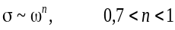 (2.22)
Така залежність властива багатьом механізмам локального переміщення заряджених частинок в електричному полі. Іони і полярони під час свого «стрибкового» руху між станами автолокалізації, диполі в процесі обертальних коливань між рівноважними положеннями, розділеними потенціальними бар'єрами, а також інші заряджені частинки і комплекси, які під впливом електричного поля можуть переміщатися в діелектрику в обмеженому просторі, з підвищенням частоти електричного поля обумовлюють провідність, частотний хід якої описується формулою (2.22).

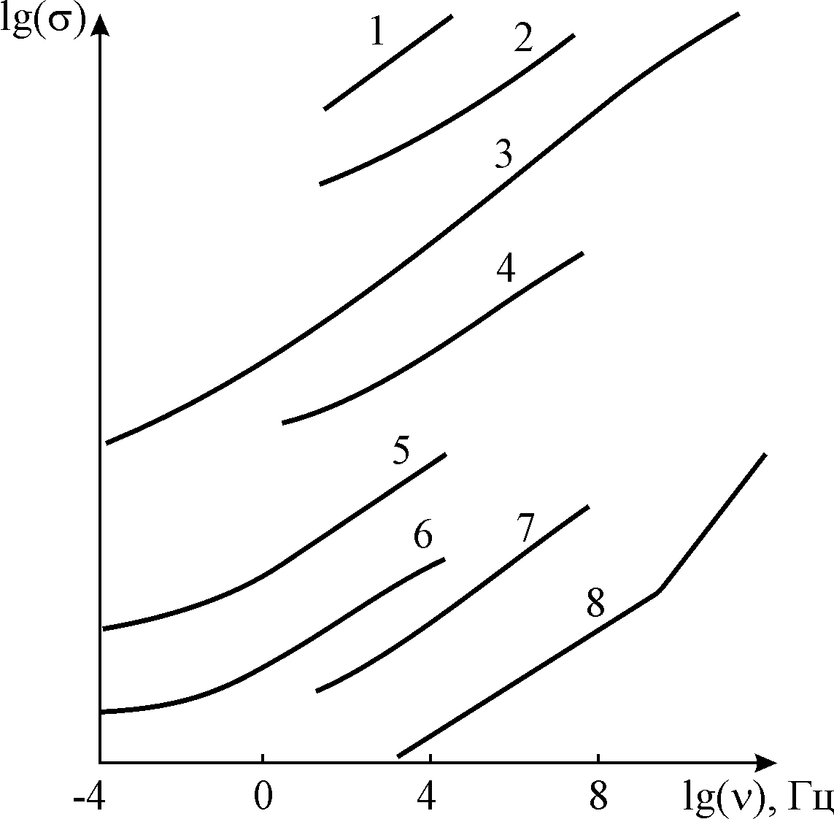

Рис. 2.17. Частотна залежність провідності деяких діелектриків з різними механізмами провідності і за різних температур (по А. Іончеру): 1 – ковалентний кристал кремнію,
(4,2 К), провідність якого обумовлена ​​«стрибками» електронів; 2 – іонний кристал Al₂O₃ (77 К); 3 – молекулярний кристал антрацену (300 К); 4 – фосфатне скло P₂O₅ - FeО - СаО (300 К); 5 – монооксид кремнію (300 К); 6 – тонка плівка стеаринової кислоти, (300 К);
7 – аморфний селен (300 К); 8 – аморфний As₂S₃ (300 К)
Тепловий рух заряджених частинок, локалізація яких визначається набором потенційних мінімумів і бар'єрів, у зовнішньому електричному полі призводять у діелектрику як до провідності, так і до поляризації. За низьких частот (ω → 0) переважають процеси поляризації, тому що просторовий рух заряджених частинок у майже постійному полі обмежений потенціальними бар'єрами (дефектами структури і межами розділу), які перешкоджають повному перенесенню електричних зарядів від електрода до електрода.
У міру підвищення частоти спочатку одні, а потім інші заряджені частинки вже не встигають за час чверті періоду прикладеної напруги досягти місць своєї локалізації і, безперервно слідуючи за зміною електричного поля, роблять внесок вже в провідність. З цієї причини внесок від їх руху в поляризацію «вимикається», внаслідок чого відбувається дисперсія (зниження) діелектричної проникності ε. Велика розбіжність у величині потенціальних бар'єрів і у довжині «вільного пробігу» заряджених частинок пояснює безперервне зростання провідності σ(ω) і відповідно – зниження ε(ω) у дуже широкому частотному інтервалі (рис. 2.17).
У швидкозмінному електричному полі починає позначатися інерційність носіїв заряду, переміщення яких у разі досить високої частоти зміни поля стає вже неможливим. Малорухомі моліони не встигають зміститися в електричному полі вже на інфранизьких частотах, внаслідок чого електрофорез звичайно досліджують і використовують за постійної електричної напруги. Іонна провідність у діелектриках практично запізнюється на радіочастотах і вже не виявляється у діапазоні надвисоких частот. Найменш інерційною виявляється електронна провідність, але в діелектриках вона часто носить поляронний характер і «запізнюється» за більш низької частоти, ніж у напівпровідниках.
Звичайний (зонний) механізм електронної провідності в напівпровідниках і металах не призводить до частотної залежності σ у всьому частотному діапазоні, який використовується в електроніці (до терагерців). Але із зростанням частоти, зрештою, і рух електронів проявляє свою інерційність, однак цей механізм дисперсії не має нічого спільного з механізмами, які характеризуються залежностями σ (ω) на рис. 2.17. Мала (порівняно з струмами зміщення) електронна провідність діелектриків не дозволяє вивчати її запізнювання на інфрачервоних і оптичних частотах, але сам механізм такої дисперсії чітко проявляється в металах.
Таким чином, інерційність електропровідності може бути виявлена навіть в русі електронів провідності у металів. Рівняння руху електронів провідності у швидкозмінному електричному полі під час їх зсуву на відстань х повинно враховувати інерцію електронів – їх масу m і силу «тертя» – відношення імпульсу m⋅dx/dt до часу вільного пробігу τ. З урахуванням електричного поля, що виникає під час зсуву n електронів відносно позитивно заряджених іонів (– nxe/ε), можна отримати рівняння плазмових коливань:
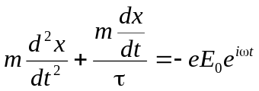, (2.23)
де 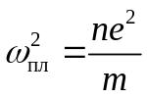 – частота коливань (плазмова частота).
У металах електронний «газ» високої концентрації проявляє свою інерцію на частотах 10¹⁶…10¹⁷ Гц і за більш високих частот зсув електронів вже не встигає слідувати за зміною електромагнітного поля. Як вже зазначалося вище, в цих умовах можна визначити діелектричну проникність металу, обумовлену зміщенням пов'язаних в іонних остовах (не валентних і не колективізованих) електронів.
З наведених рівнянь можна отримати формулу частотної зміни провідності і плазмової діелектричної проникності металу:
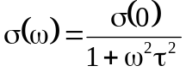, 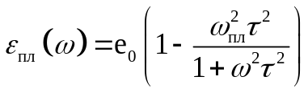.
Відповідні графіки наведено на рис. 2.18. Частотний хід провідності нагадує релаксаційну дисперсію діелектричної проникності: на частоті, яка дорівнює 1/τ, провідність знижується вдвічі, а поблизу частоти плазмового резонансу електропровідність практично перетворюється в нуль.

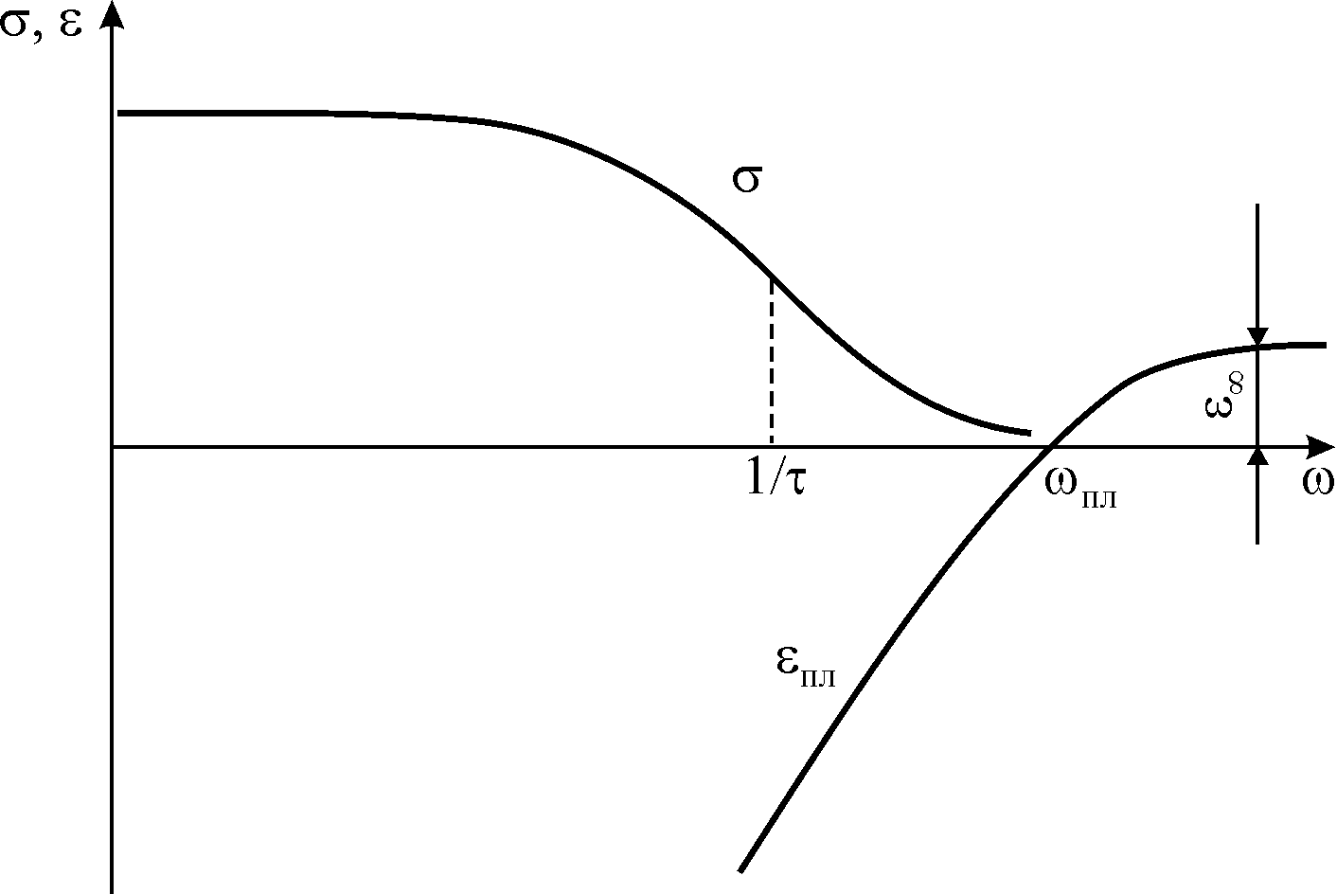

Рис. 2.18. Частотна залежність провідності і плазмового вкладу в діелектричну проникність в околиці плазмового резонансу

Частотна залежність ε_{пл} у діапазоні вище плазмової частоти нагадує резонансну дисперсію осцилятора. Причина у тому, що в електропровідних середовищах (металах, напівпровідниках) нижче частоти плазмового резонансу «вільні» заряди екранують електричне поле і фаза їх зміщення відповідає негативному внеску в діелектричну проникність, і цей внесок тим більше, чим вище концентрація носіїв заряду і чим нижче частота.
Біля частоти плазмового резонансу значення ε_{пл}(ω) = 0 за рахунок компенсації негативного внеску «вільних» зарядів позитивним внеском у ε від поляризації гратки іонних остовів, що встигає встановлюватись на більш високій частоті, коли ε_{пл}(ω) → ε(∞). Слід зазначити, що плазмові коливання електронів квантуються, і для їх опису вводиться ще одна квазічастинка – плазмон, що представляє собою елементарне збудження коливань плазми. Через надзвичайно малу концентрацію носіїв заряду плазмові коливання в діелектриках практично не вивчені. У напівпровідниках плазмони призводять до мінімального значення коефіцієнта відбиття електромагнітних хвиль (коли ε ≈ 0), по якому і визначається значення ω_{пл}, що характеризує відношення концентрації носіїв заряду до їх ефективної маси.
Наявність вільних носіїв заряду в легованих напівпровідниках і діелектриках знижує їх оптичний коефіцієнт заломлення n на величину:
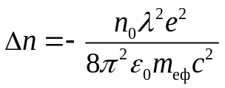,
де с – швидкість світла і λ – довжина світлової хвилі. Негативний плазмовий внесок особливо великий у тих речовинах, у яких мала ефективна маса електронів m_{еф}. До таких кристалів відносяться напівпровідники типу A^{III}B^{V} (наприклад, в GaAs). Ефект плазмового зменшення коефіцієнту заломлення n використовується в інтегральній оптиці для отримання планарних світловодів. Головною умовою поширення світла у шарі світловода є змінене значення n. Світловод являє собою тонку (біля 1 мкм) оптично прозору (на робочій частоті) плівку чистого кристала, вирощену епітаксіальним способом на високолегованій підкладці з того ж кристалу. У разі GaAs за товщини світловода 1 мкм і концентрації носіїв у підкладці n₀ = 10¹⁸ см⁻³ з наведеної формули слідує Δn = 0,01, що цілком достатньо для отримання хвилеводного ефекту.

Узагальнення
1. У залежності від фізичної природи носіїв заряду електропровідність діелектриків буває електронною, іонною, поляронною і моліонною. Механізм перенесення заряду в електричному полі можна розділити на дрейфовий (електрони, полярони великого радіусу), стрибковий (полярони малого радіусу, іони) і дифузійний (електрони, полярони, іони).
2. Значення провідності діелектриків залежить як від концентрації, так і від рухливості носіїв заряду. Висока поляризованість деяких діелектриків, з одного боку, знижує величину провідності, оскільки сповільнює рух носіїв заряду внаслідок їх автолокалізаціі: носії заряду оточуються зсувами іонів кристалічної гратки (тверді тіла) або зв'язуються з молекулами і частинками (рідини).
3. З іншого боку, велика поляризованість та висока діелектрична проникність послаблюють сили кулонівської взаємодії заряджених частинок і тим самим підвищують ймовірність генерації носіїв заряду, тобто приводять до зростання їх концентрації, і таким чином, до зростання провідності.
4. Електропровідність діелектриків залежать від багатьох факторів: σ(Т,Е,ω). Вона експоненціально зростає зі зростанням температури і у сильних електричних полях вона теж значно підвищується, оскільки збуджуються нові носії заряду. В широкій смузі порівняно низьких частот (10^{¬2}…10⁸ Гц) внесок у провідність дає запізніла поляризація, внаслідок чого провідність зі зростанням частоти підвищується. Подальше зростання частоти (на дуже високих частотах) внаслідок інерційності носіїв заряду провідність знижується.
5. Спрямований рух іонів переносить не тільки електричний заряд, але і частину речовини діелектрика. На відміну від електронної електропровідності, за якої електрони надходять в діелектрик із катода і переносять цей заряд через кристал до аноду, в разі іонної провідності електроперенесення заряду супроводжується перенесенням речовини («масоперенесенням»). З цієї причини величина іонного струму повинна залежати від часу, так як концентрація носіїв заряду, наявних у діелектрику, поступово зменшується – іони накопичуються у приелектродних шарах. Носії негативного заряду – аніони – осідають і розряджаються біля аноду, а носії позитивного заряду – катіони – осідають біля катоду. Визначаючи кількість перенесеної іонами речовини, можна встановити, які саме іони беруть участь у процесі електропровідності в тих чи інших діелектриках.
6. Поверхнева електропровідність діелектриків зазвичай має іонний характер. Вона виникає завдяки неминучому зволоженню, окислюванню і забрудненню поверхневих шарів у твердих діелектриках. У такому разі діелектрик характеризується значенням питомого поверхневого опору, що чисельно дорівнює опору квадрата поверхні досліджуваного матеріалу, якщо струм протікає через дві протилежні сторони цього квадрата.
7. Іонна провідність рідких діелектриків характеризується експоненціальним зростанням з ростом температури. Важливим фактом, встановленим експериментально, є правило Вальдена, згідно з яким перемноження провідності σ на в'язкість η не змінюється з температурою в широкому інтервалі: σ⋅η = const.
8. У разі моліонної електропровідності у рідких діелектриках носіями заряду є макроскопічні частинки – моліони, які адсорбують з рідкого діелектрика вільні іони і електрони. Якщо діелектрична проникність дисперсної фази більша, ніж основної фази, то моліони заряджаються позитивно і за включенням електричної напруги переміщаються до катода. Це явище називають катафорезом. У протилежному випадку моліони заряджаються негативно, що призводить до анафорезу.
9. В діелектриках з невпорядкованою структурою (стекла, полімери, кераміка аморфні діелектрики) механізм транспорту зарядів відрізняється від транспорту зарядів у монокристалах. В аморфних діелектриках внаслідок порушення далекого порядку різкі межі між дозволеними і забороненими зонами розмиваються, так що щільність станів електронів і дірок не перетворюється в нуль, як у забороненій зоні кристалічних діелектриків. Переважна частина електронів перебуває на локалізованих станах поблизу рівня Фермі, а дозволена зона вилучена, і тому переважаючим є стрибковий механізм провідності. Стрибкова провідність відбувається завдяки електронним переходам між локалізованими станами. Вона характеризується малою рухливістю носіїв заряду, оскільки ймовірність стрибка обумовлена малим перекриттям «хвостів» локалізованих хвильових функцій електронів.
10. Нелінійна залежність електронного струму від напруги спостерігається в разі інжекції нерівноважних носіїв заряду в діелектрик. Коли інжекція монополярна, то струм, обмежений просторовим зарядом (СОПЗ), у досконалих кристалах характеризується квадратичною залежністю від напруги. У кристалах з дефектами СОПЗ має ділянку порогової залежності від електричного поля. У разі біполярної інжекції нейтралізація об'ємних зарядів приводить до вольт-амперної характеристики з від’ємним диференційним опором.

Запитання до розділу 2.
1. Які носії заряду характерні саме для діелектриків?
2. За яких умов існує рівноважна концентрація носіїв заряду?
3. Чим відрізняються дифузійний і стрибковий механізм переносу зарядів?
4. Як залежить від температури іонна електропровідність в діелектриках
з упорядкованою і неупорядкованою структурою?
5. Як залежить від температури електронна електропровідність в діелектриках
з упорядкованою і неупорядкованою структурою?
6. Чим відрізняються ефект пригнічування і нейтралізаційний ефект?
7. Чому рухливість носіїв заряду в діелектриках є невисокою?
8. Як по експериментальній залежності j(U) розрізнити наявність монополярної
і біполярної інжекції?
9. Коли провідність з частотою зростає і коли вона із зростанням частоти падає?
10. Як може впливати підвищена поляризуємість діелектрика на електронну і іонну
електропровідність?

